 | BỘ GIÁO DỤC VÀ ĐÀO TẠO  TRƯỜNG ĐẠI HỌC CÔNG NGHỆ TP. HCM

ĐỒ ÁN MÔN HỌC
LẬP TRÌNH WEB

SLIDIFY-NỀN TẢNG THIẾT KẾ ONLINE MIỄN PHÍ

Giảng viên hướng dẫn: Th.S Đinh Phương Nam
Sinh viên thực hiện MSSV
Phạm Gia Huy 2387700022
Trần Minh Khang 2387700027
Nguyễn Phi Phúc 2387701131
Võ Lê Nhật Hoàng 2387700017
Lớp: 23DATA1

TP. Hồ Chí Minh, 2026
 | BỘ GIÁO DỤC VÀ ĐÀO TẠO  TRƯỜNG ĐẠI HỌC CÔNG NGHỆ TP. HCM

ĐỒ ÁN MÔN HỌC
LẬP TRÌNH WEB

SLIDIFY-NỀN TẢNG THIẾT KẾ ONLINE MIỄN PHÍ
Giảng viên hướng dẫn: Th.S Đinh Phương Nam
Sinh viên thực hiện MSSV
Phạm Gia Huy 2387700022
Trần Minh Khang 2387700027
Nguyễn Phi Phúc 2387701131
Võ Lê Nhật Hoàng 2387700017
Lớp: 23DATA1

TP. Hồ Chí Minh, 2026

LỜI MỞ ĐẦU
Trong kỷ nguyên số hóa hiện nay, khả năng truyền đạt và trình bày ý tưởng thông qua các bài thuyết trình (slides) đã trở thành một kỹ năng thiết yếu đối với học sinh, sinh viên cũng như giới văn phòng. Mặc dù Microsoft PowerPoint đã thống trị thị trường từ lâu và là công cụ phổ biến nhất, phần mềm này vẫn bộc lộ nhiều điểm hạn chế, đặc biệt là yêu cầu cài đặt phần mềm nặng nề lên máy tính cá nhân và những khó khăn trong việc thiết lập môi trường cộng tác nhóm theo thời gian thực. Để đáp ứng nhu cầu ngày càng cao về tính di động, các công cụ thiết kế trực tuyến như Canva hay Google Slides đã ra đời và giải quyết phần nào bài toán này; tuy nhiên, chúng thường yêu cầu mức phí đăng ký cao cho các tính năng thiết yếu hoặc sở hữu thư viện mẫu chưa thực sự tối ưu và phù hợp với văn hóa, ngôn ngữ tại Việt Nam. Xuất phát từ nhu cầu thực tiễn và tính cấp thiết đó, đề tài "Xây dựng ứng dụng web thiết kế bài thuyết trình trực tuyến - Slidify" được đề xuất và thực hiện. Ứng dụng Slidify được xây dựng với sứ mệnh tạo ra một nền tảng thiết kế slide "Make in Vietnam" tinh gọn, hoạt động trơn tru trực tiếp trên trình duyệt web, đồng thời cung cấp sẵn các bộ template phong phú mang đậm bản sắc và nhu cầu của người dùng Việt. Kết quả của đồ án là một hệ thống toàn diện, không chỉ xử lý tốt thao tác thiết kế đồ họa kéo thả trực quan mà còn tích hợp các hệ thống thanh toán tiện lợi và khả năng phân tích dữ liệu tệp thuyết trình phức tạp, mang lại giá trị ứng dụng thực tiễn cao.

LỜI CẢM ƠN
Chúng em xin gửi lời cảm ơn chân thành và sâu sắc nhất đến Trường Đại học Công nghệ TP.HCM (HUTECH) đã tạo điều kiện học tập và cung cấp nền tảng kiến thức vững chắc trong suốt thời gian qua. Đặc biệt, chúng em xin bày tỏ lòng biết ơn sâu sắc đến Giảng viên hướng dẫn — Thầy Trịnh Đồng Thạch Trúc, người đã luôn tận tình hướng dẫn, định hướng kỹ thuật và đưa ra những lời khuyên quý báu giúp chúng em vượt qua những khó khăn trong quá trình nghiên cứu và phát triển phần mềm. Sự hỗ trợ của thầy là động lực to lớn giúp nhóm hoàn thiện đồ án này với tinh thần cầu thị và nỗ lực cao nhất. Dù đã cố gắng hoàn thiện, báo cáo chắc chắn không tránh khỏi những thiếu sót, chúng em rất mong nhận được sự góp ý từ thầy để hệ thống ngày càng hoàn thiện hơn.

NHIỆM VỤ ĐỒ ÁN
- Phân tích, thiết kế và xây dựng cơ sở dữ liệu quan hệ trên SQL Server thông qua Entity Framework Core.
- Phát triển giao diện Trình soạn thảo slide (Canvas Editor) tích hợp Fabric.js để xử lý đồ họa vector, hỗ trợ kéo thả văn bản, hình ảnh và hình dạng.
- Nghiên cứu và hiện thực hóa thuật toán Open XML SDK để phân tích ngược (Reverse Engineering) cấu trúc các tệp PowerPoint (PPTX), từ đó tự động chuyển đổi thành slide chỉnh sửa được trên web.
- Xây dựng hệ thống xác thực người dùng an toàn, hỗ trợ đăng nhập cục bộ kết hợp với Google OAuth 2.0.
- Tích hợp cổng Webhook SePay và VietQR nhằm tự động hóa quy trình xác nhận thanh toán và nâng cấp tài khoản VIP.

NHẬN XÉT CỦA GIẢNG VIÊN
....................................................................................................................................................................................................................................................................................................................................................................................................................................................................................................................................................................................................................................................................................................................................................................................................................................................................................................................................................................................................................................................................................................................................................................................................................................................................................................................................................................................................................................................................................................................................................................................................................................................................................................................................................................................................................................................................................................................................................................................................................................................................................................................................................................................................................................................................................................................................................................................................................................................................................................................................

MỤC LỤC
LỜI MỞ ĐẦU i
LỜI CẢM ƠN ii
NHIỆM VỤ ĐỒ ÁN iii
NHẬN XÉT CỦA GIẢNG VIÊN iv
MỤC LỤC v
DANH MỤC HÌNH ẢNH vii
DANH MỤC ĐOẠN MÃ viii
CHƯƠNG 1: TỔNG QUAN VỀ ĐỀ TÀI 1
1.1 Khái niệm và tính cấp thiết của đề tài 1
1.2 Khảo sát hiện trạng các hệ thống tương tự 1
1.3 Mục tiêu cụ thể của hệ thống Slidify 2
1.4 Phạm vi ứng dụng 2
1.5 Cấu trúc của báo cáo 3
CHƯƠNG 2: CƠ SỞ LÝ THUYẾT VÀ CÔNG NGHỆ SỬ DỤNG 4
2.1 Kiến trúc mô hình MVC trên ASP.NET Core 4
2.2 Hệ quản trị cơ sở dữ liệu và Entity Framework Core 5
2.3 Nền tảng đồ họa HTML5 Canvas và Thư viện Fabric.js 6
2.4 Cấu trúc lưu trữ dữ liệu JSON cho đồ họa Vector 7
2.5 Thuật toán phân tích cấu trúc Open XML của tệp PPTX 9
CHƯƠNG 3: PHÂN TÍCH THIẾT KẾ VÀ KẾT QUẢ THỰC NGHIỆM 12
3.1 Đặc tả yêu cầu phần mềm và Use Case hệ thống 12
3.1.1 Phân rã chức năng theo Tác nhân (Actors) 13
3.1.2 Đặc tả Use Case nâng cao(Collaborative Editing) 14
3.2 Các luồng nghiệp vụ cốt lõi 15
3.2.1 Luồng Đăng nhập bằng tài khoản Google OAuth 2.0 15
3.2.2 Luồng tự động lưu dữ liệu Slide (Auto-save) 15
3.2.3 Luồng thanh toán nâng cấp gói VIP tự động qua SePay Webhook 16
3.3 Phân tích và thiết kế cơ sở dữ liệu (ERD) 17
3.3.1 Mô tả chi tiết các bảng nghiệp vụ hệ thống 18
3.3.2 Cấu hình ràng buộc Fluent API trong tầng Data (AppDbContext) 23
3.4 Triển khai giao diện người dùng và Controller logic 24
3.5 Phân tích luồng xử lý Webhook thanh toán SePay 42
CHƯƠNG 4: KẾT LUẬN VÀ KIẾN NGHỊ 46
4.1 Đánh giá kết quả đạt được 46
4.2 Hướng dẫn cài đặt và triển khai 46
4.3 Đúc kết kinh nghiệm và kiến nghị hướng phát triển tương lai 47
TÀI LIỆU THAM KHẢO 49

DANH MỤC HÌNH ẢNH
Hình 3. 1: Sơ đồ Use Case tổng thể hệ thống Slidify 12
Hình 3. 2: Sơ đồ quan hệ thực thể (ERD 17
Hình 3. 3: Giao diện Đăng nhập hệ thống 25
Hình 3. 4. Giao diện Đăng ký tài khoản và Thước đo độ mạnh mật khẩu 26
Hình 3. 5. Giao diện Dashboard chính của người dùng (Home/Index) 27
Hình 3. 6. Giao diện Băng chuyền Dự án gần đây hiển thị qua StaticCanvas 28
Hình 3. 7. Giao diện Thùng rác (Trash Page) và đồng hồ đếm ngược tự động xóa 29
Hình 3. 8. Giao diện Trang chủ Admin Dashboard và Biểu đồ Chart.js 30
Hình 3. 9. Giao diện Quản lý danh sách người dùng dành cho Admin 31
Hình 3. 10. Giao diện Quản lý và duyệt lỗi các Template cộng đồng đóng góp 32
Hình 3. 11. Giao diện Công cụ import tệp PPTX 33
Hình 3. 12. Giao diện Landing page(Billing/Upgrade) 34
Hình 3. 13. Màn hình hiển thị mã VietQR thanh toán 35
Hình 3. 14. Giao diện tổng quan Trình soạn thảo Slide 36
Hình 3. 15. Thanh công cụ Sub-toolbar (Floating Pill) 37
Hình 3. 16. Giao diện Ngăn kéo (Drawer Tool) tích hợp Unsplash API 38
Hình 3. 17. Hộp thoại Modal cấu hình chia sẻ và phân quyền realtime 40
Hình 3. 18. Giao diện Trình chiếu Fullscreen 41

DANH MỤC ĐOẠN MÃ
Đoạn mã số 1: Cấu trúc tệp mẫu JSON lưu trữ dữ liệu slide vector trong hệ thống 8
Đoạn mã số 2. Thuật toán xử lý Fuzzy Matching và xác thực an toàn dữ liệu tại Webhook Controller 45

CHƯƠNG 1: TỔNG QUAN VỀ ĐỀ TÀI

1.1 Khái niệm và tính cấp thiết của đề tài
Trong xã hội thông tin ngày nay, kỹ năng biên soạn và trình bày các thông điệp một cách trực quan thông qua các bài thuyết trình là yếu tố then chốt, quyết định sự thành công trong môi trường học thuật lẫn công sở. Dù có nhiều phần mềm phục vụ cho công việc này, đa số người dùng vẫn phải đối mặt với những bất cập lớn liên quan đến cấu hình thiết bị, chi phí bản quyền và khả năng làm việc nhóm.
Việc triển khai một nền tảng thiết kế bài thuyết trình trực tuyến không chỉ là một bài toán về mặt thiết kế giao diện đồ họa (UI/UX) mà còn là một thách thức kỹ thuật phức tạp trong việc quản lý cấu trúc dữ liệu không gian, xử lý tương tác đa phương tiện và đồng bộ hóa trạng thái ứng dụng. Chính vì vậy, hệ thống Slidify được nghiên cứu và phát triển để đóng vai trò như một môi trường sáng tạo nội dung mạnh mẽ, giải phóng người dùng khỏi những rào cản phần cứng truyền thống. Ứng dụng là một minh chứng cho khả năng áp dụng các nền tảng web hiện đại để thay thế hoàn toàn các phần mềm desktop truyền thống.

1.2 Khảo sát hiện trạng các hệ thống tương tự
Thị trường công cụ thuyết trình hiện nay được dẫn dắt bởi một số ông lớn trong ngành công nghệ, mỗi hệ thống đều có những ưu điểm và hạn chế riêng biệt:
- Microsoft PowerPoint: Đây là phần mềm lâu đời và sở hữu sức mạnh đồ họa mạnh mẽ cùng hệ thống hiệu ứng phong phú. Tuy nhiên, yếu điểm chí mạng của phần mềm này là tính cục bộ; nó hoạt động ngoại tuyến, tốn tài nguyên cài đặt lớn, khiến cho việc chia sẻ, góp ý và làm việc nhóm theo thời gian thực trở nên vô cùng khó khăn. Bên cạnh đó, rào cản về giá bản quyền cũng là một trở ngại không nhỏ.
- Google Slides: Nền tảng này có thế mạnh tuyệt đối về tính năng làm việc cộng tác trực tuyến hoàn toàn miễn phí. Đổi lại, thư viện mẫu (template) mặc định của Google Slides bị đánh giá là khá nghèo nàn, thiếu sự đầu tư về mặt mỹ thuật và bộ công cụ thiết kế đồ họa chỉ dừng lại ở mức rất cơ bản.
- Canva: Nổi lên như một hiện tượng với thiết kế UI/UX xuất sắc và kho template khổng lồ. Tuy vậy, mô hình kinh doanh của Canva khóa phần lớn các tài nguyên đồ họa và tiện ích cao cấp sau lớp tường phí (Canva Pro), mức chi phí này nhìn chung khá đắt đỏ so với mặt bằng thu nhập của học sinh và sinh viên tại Việt Nam.

1.3 Mục tiêu cụ thể của hệ thống Slidify
Để khắc phục những nhược điểm của các hệ thống đi trước, Slidify được đặt ra các mục tiêu kỹ thuật và nghiệp vụ cụ thể như sau:
- Xây dựng một trình soạn thảo đồ họa mượt mà, ổn định trực tiếp trên nền tảng trình duyệt web thông qua việc khai thác tối đa sức mạnh của HTML5 Canvas và thư viện Fabric.js.
- Tạo lập một kho giao diện mẫu (Template Library) mang tính địa phương hóa cao, đa dạng về thể loại và đặc biệt là tích hợp sẵn nội dung văn bản demo bằng tiếng Việt, giúp người dùng tiết kiệm tối đa thời gian biên soạn.
- Hỗ trợ chuyển đổi liền mạch bằng cách cho phép import trực tiếp các file .pptx chuẩn, giúp người dùng dễ dàng chuyển đổi hệ sinh thái làm việc từ Microsoft Office sang môi trường trực tuyến.
- Xây dựng hạ tầng thanh toán tiện ích, áp dụng tiêu chuẩn thanh toán không tiền mặt bằng mã QR tự động (VietQR), tối ưu cho hành vi và thói quen tiêu dùng của người Việt Nam.

1.4 Phạm vi ứng dụng
Hệ thống Slidify được định vị là một công cụ phần mềm dạng dịch vụ (SaaS). Phạm vi ứng dụng chính của đề tài nhắm đến việc phục vụ đối tượng người dùng cuối bao gồm sinh viên, giáo viên và nhân viên văn phòng. Đây là nhóm người dùng có nhu cầu thiết kế các bài thuyết trình chuyên nghiệp một cách nhanh chóng, có thể truy cập trực tiếp trên mọi thiết bị thông qua trình duyệt web mà hoàn toàn không cần phải trải qua các bước cài đặt phần mềm phức tạp.

1.5 Cấu trúc của báo cáo
Bài báo cáo đồ án được cấu trúc thành 4 chương chính. Chương 1 trình bày tổng quan về định hướng và mục tiêu của đề tài. Chương 2 đi sâu vào việc lý giải các kiến trúc lý thuyết, bao gồm mô hình MVC, Entity Framework và các thư viện cốt lõi như Fabric.js. Chương 3 là trung tâm của báo cáo, mô tả chi tiết toàn bộ đặc tả hệ thống, từ biểu đồ tuần tự, phân tích cơ sở dữ liệu đến việc phẫu thuật các thuật toán phức tạp như giải mã Open XML và xử lý Webhook. Cuối cùng, Chương 4 sẽ tóm lược các kết quả đạt được, đưa ra các kịch bản kiểm thử và vạch ra định hướng phát triển phần mềm trong tương lai.

.

CHƯƠNG 2: CƠ SỞ LÝ THUYẾT VÀ CÔNG NGHỆ SỬ DỤNG

2.1 Kiến trúc mô hình MVC trên ASP.NET Core
Hệ thống Slidify được xây dựng dựa trên nền tảng framework ASP.NET Core MVC phiên bản .NET 8.0, là một trong những công nghệ phát triển ứng dụng web phía máy chủ tiên tiến và tối ưu nhất hiện nay. Kiến trúc MVC (Model - View - Controller) đóng vai trò nền tảng trong việc tổ chức mã nguồn, phân tách rõ ràng các thành phần nghiệp vụ và giao diện hệ thống, từ đó tối ưu hóa hiệu năng, tăng khả năng mở rộng và bảo trì dự án.
Kiến trúc này chia ứng dụng thành ba thành phần độc lập nhưng tương tác chặt chẽ với nhau:
- Tầng Model (Lớp dữ liệu): Lưu trữ các định nghĩa thực thể, quy tắc nghiệp vụ và logic ràng buộc dữ liệu. Trong dự án Slidify, tầng Model chứa toàn bộ cấu trúc dữ liệu cốt lõi như các lớp định nghĩa người dùng (User), dự án (Project), bài thuyết trình (Presentation), các lát cắt slide (Slide), lịch sử giao dịch (PaymentTransaction), và các liên kết chia sẻ quyền truy cập.
- Tầng View (Giao diện người dùng): Sử dụng Razor View Engine của ASP.NET Core để kết xuất dữ liệu động dưới dạng mã HTML5/CSS3 và JavaScript tại phía client. Thành phần này hoàn toàn tập trung vào việc hiển thị trải nghiệm thị giác cho người dùng, từ các trang quản trị, trang tổng quan cá nhân đến không gian lõi của trình soạn thảo slide.
- Tầng Controller (Xử lý nghiệp vụ): Đóng vai trò là bộ điều phối, tiếp nhận các yêu cầu HTTP (HTTP Requests) từ trình duyệt, tương tác với tầng dữ liệu qua DbContext để truy xuất hoặc cập nhật thông tin, sau đó lựa chọn View phù hợp hoặc trả về dữ liệu định dạng JSON cho client thông qua các API endpoints.
Nhờ sự phân rã module này, hệ thống đảm bảo luồng dữ liệu di chuyển một cách tuần tự và bảo mật, giảm thiểu sự phụ thuộc lẫn nhau (loose coupling) giữa logic xử lý giao diện canvas phức tạp phía frontend và logic lưu trữ, phân quyền kiểm soát phía backend.

2.2 Hệ quản trị cơ sở dữ liệu và Entity Framework Core
Để đảm bảo khả năng lưu trữ dữ liệu an toàn, xử lý các truy vấn phức tạp mang tính học thuật cao và duy trì tính toàn vẹn của hệ thống tài khoản cũng như dữ liệu slide vector, Slidify triển khai kết hợp các giải pháp backend mạnh mẽ:
- Microsoft SQL Server: Hệ quản trị cơ sở dữ liệu quan hệ (RDBMS) này được chọn làm kho lưu trữ trung tâm cho toàn bộ ứng dụng. Với khả năng tối ưu hóa truy vấn tốt, tính ổn định và bảo mật cao, SQL Server xử lý trơn tru các mối quan hệ thực thể phức tạp từ hệ thống phân cấp người dùng đến cấu trúc dữ liệu đa tầng của bài thuyết trình.
- Entity Framework Core (EF Core 8.0.4): Dự án sử dụng giải pháp ORM (Object-Relational Mapping) hiện đại để ánh xạ trực tiếp các lớp đối tượng trong mã nguồn C# thành các bảng tương ứng trong cơ sở dữ liệu quan hệ. EF Core giúp đơn giản hóa quá trình tương tác dữ liệu, loại bỏ việc viết mã SQL thuần thủ công, đồng thời hỗ trợ mạnh mẽ cơ chế Fluent API để cấu hình chi tiết các ràng buộc khóa ngoại, chỉ mục (Index) và các ràng buộc xóa bắc cầu (Cascade Delete) một cách chặt chẽ.
- ASP.NET Core Identity (8.0.4): Đây là hệ thống thư viện chuẩn tích hợp sẵn giúp quản lý toàn diện quy trình đăng ký, đăng nhập, xác thực và phân quyền cho ba vai trò chính trong ứng dụng: Admin, Vip, và User thông thường. Identity tự động quản lý các bảng bảo mật như Claims, Token và các liên kết cấu hình đăng nhập từ bên thứ ba.
- BCrypt.Net-Next (4.2.0) và Nâng cấp Cơ chế Mã hóa: Hệ thống được thiết kế với tư duy tương thích ngược cao. Đối với các tài khoản cũ sử dụng thuật toán mã hóa mật khẩu BCrypt, khi người dùng thực hiện đăng nhập, Controller sẽ kích hoạt cơ chế nhận diện tiền tố mã hash. Nếu phát hiện mật khẩu đang sử dụng BCrypt cũ, hệ thống sẽ xác thực và ngay lập tức tự động nâng cấp mã hóa sang chuẩn PBKDF2 của ASP.NET Core Identity một cách âm thầm, giúp nâng cấp hàng rào bảo mật hệ thống mà không gây gián đoạn trải nghiệm người dùng.
- Xác thực phi trạng thái (Stateless Authentication): Để hỗ trợ các dịch vụ API nội bộ như hệ thống tìm kiếm hình ảnh Unsplash hay các cổng nhận tín hiệu thanh toán Webhook, ứng dụng tích hợp gói Microsoft.AspNetCore.Authentication.JwtBearer. Token JWT (JSON Web Token) cho phép hệ thống xác thực các yêu cầu API từ client một cách bảo mật và nhanh chóng mà không cần duy trì trạng thái phiên làm việc (Session State) trên máy chủ.

2.3 Nền tảng đồ họa HTML5 Canvas và Thư viện Fabric.js
Sự vượt trội của hệ thống Slidify so với các công cụ web truyền thống nằm ở kiến trúc Frontend tương tác cao, được xây dựng trên nền tảng của các công nghệ client-side chuẩn hóa:
- HTML5 Canvas: Thay vì dựng cấu trúc slide bằng các thẻ DOM vật lý (như <div>, <span>) vốn gây suy giảm hiệu năng nghiêm trọng khi số lượng phần tử đồ họa tăng lên, Slidify sử dụng thẻ <canvas> của HTML5. Canvas cung cấp một không gian kết xuất đồ họa ở chế độ bitmap/vector trực tiếp, cho phép vẽ và quản lý hàng trăm đối tượng đồ họa với tốc độ cao, tận dụng tối đa sức mạnh xử lý phần cứng của trình duyệt client.
- Thư viện Fabric.js (v5.3.0): Đây chính là hạt nhân vận hành toàn bộ Trình soạn thảo slide. Fabric.js đóng vai trò là một lớp trừu tượng cấp cao bao bọc lấy HTML5 Canvas thuần. Nó chuyển đổi mô hình đồ họa phẳng của Canvas thành một mô hình hướng đối tượng (Object Model) mạnh mẽ. Nhờ Fabric.js, mỗi phần tử được chèn vào slide (văn bản IText, hình khối phẳng rectangle/circle, hình ảnh đa phương tiện) không chỉ là các điểm ảnh chết mà trở thành một thực thể lập trình độc lập. Thư viện này cung cấp sẵn các bộ điều khiển (handles) để người dùng thực hiện tương tác chuột trực quan như di chuyển, thay đổi kích thước, xoay, quản lý thứ tự xếp lớp layer (Z-index), và gộp nhóm nhiều đối tượng (Group/Ungroup) một cách mượt mà.
- Sự kết hợp các công nghệ Frontend bổ trợ: Hệ thống tận dụng hệ sinh thái UI phong phú bao gồm Bootstrap 5 để xây dựng hệ thống lưới bố cục (Layout Grid) đáp ứng linh hoạt trên không gian tổng quan của Dashboard; jQuery để tối ưu hóa các thao tác xử lý thao túng DOM ngoại vi và thực hiện các yêu cầu AJAX bất đồng bộ. Font Awesome 6.4 cung cấp kho biểu tượng SVG trực quan cho các thanh công cụ thiết kế , kết hợp với Google Fonts (với phông nền chủ đạo là Inter) giúp đồng bộ phông chữ hệ thống chất lượng cao.

2.4 Cấu trúc lưu trữ dữ liệu JSON cho đồ họa Vector
Một trong những quyết định kiến trúc quan trọng nhất của đồ án Slidify là việc từ bỏ giải pháp lưu trữ hình ảnh vật lý (như tệp định dạng JPG/PNG) cho từng trang slide trên máy chủ, thay vào đó hệ thống lưu trữ toàn bộ dữ liệu dưới dạng Dữ liệu Vector (Vector Data) thông qua chuỗi định dạng JSON.
Cấu trúc JSON cơ bản của một trang slide được lưu trữ trong cột ElementsJson của bảng Slides tuân thủ nghiêm ngặt mô hình cấu trúc phân cấp đồ họa:
JSON
{
"version": "5.3.0",
"objects": [
{
"type": "textbox",
"version": "5.3.0",
"originX": "center",
"originY": "center",
"left": 640,
"top": 360,
"width": 400,
"height": 100,
"fill": "#333333",
"text": "Tiêu đề Slide",
"fontSize": 48,
"fontFamily": "Inter",
"fontWeight": "bold",
"textAlign": "center"
},
{
"type": "rect",
"left": 100,
"top": 100,
"width": 200,
"height": 150,
"fill": "#6366f1",
"rx": 8,
"ry": 8
}
],
"background": "#ffffff"
}
Đoạn mã số 1: Cấu trúc tệp mẫu JSON lưu trữ dữ liệu slide vector trong hệ thống
Kiến trúc tổ chức và lưu trữ dữ liệu theo mô hình vector JSON này mang lại những ưu điểm vượt trội cho hệ thống phần mềm thương mại dạng SaaS:
- Tối ưu hóa dung lượng lưu trữ cực hạn: Một bức ảnh slide độ phân giải cao dạng bitmap có thể tiêu tốn từ vài megabyte (MB) dung lượng ổ cứng trên máy chủ. Trong khi đó, chuỗi JSON biểu diễn toàn bộ tọa độ, thuộc tính màu sắc, nội dung chữ của chính slide đó chỉ chiếm dung lượng vỏn vẹn vài kilobyte (KB). Điều này giúp tiết kiệm tài nguyên bộ nhớ hệ thống, giảm thiểu chi phí băng thông đường truyền và hạ thấp giá thành vận hành cloud backend một cách đáng kể.
- Duy trì khả năng tái chỉnh sửa linh hoạt: Khi người dùng mở lại một bài thuyết trình, mã nguồn JavaScript tại client chỉ cần gọi API canvas.loadFromJSON(). Fabric.js sẽ ngay lập tức đọc chuỗi dữ liệu này và tái dựng lại chính xác các đối tượng đồ họa sống trên canvas. Người dùng có thể nhấp chuột vào từng hộp văn bản để sửa chữ, thay đổi mã màu của hình khối hoặc di chuyển vị trí, dữ liệu hoàn toàn không bị đóng băng cứng thành một khối ảnh tĩnh pixelation.
- Khả năng hiển thị đáp ứng vô hạn (Responsive Vector Rendering): Do bản chất dữ liệu được lưu là các thông số toán học về mặt tọa độ, tỷ lệ kích thước hình học (như left, top, width, height) , trình duyệt có thể tự động thực hiện các phép toán nhân tỷ lệ (Scaling) dựa trên kích thước màn hình hiển thị thực tế hoặc các chế độ phóng to, thu nhỏ (Zoom In/Out) của trình soạn thảo. Slide kết xuất luôn đảm bảo độ sắc nét hoàn hảo, hoàn toàn không gặp hiện tượng mờ nhòe hay vỡ hạt do hiện tượng nội suy điểm ảnh phổ biến của các định dạng bitmap.

2.5 Thuật toán phân tích cấu trúc Open XML của tệp PPTX
Tính năng cho phép quản trị viên và người dùng thực hiện Import tệp PowerPoint truyền thống (.pptx) trực tiếp vào hệ thống web Slidify là một module kỹ thuật có tính phức tạp cực kỳ cao, đòi hỏi năng lực xử lý kỹ thuật đảo ngược cấu trúc dữ liệu (Reverse Engineering).
Về mặt bản chất, một tệp tin mang định dạng PowerPoint thương mại .pptx không phải là một tệp dữ liệu phẳng nhị phân đơn thuần, mà là một tệp lưu trữ được nén lại theo chuẩn ZIP. Bên trong tệp nén này chứa một hệ thống phân cấp dày đặc các tệp văn bản định dạng cấu trúc XML, tuân thủ nghiêm ngặt tiêu chuẩn thiết kế tài liệu mở Open XML (OOXML) do Microsoft công bố.
Để hiện thực hóa thuật toán phân tích, backend của ứng dụng tích hợp bộ thư viện chuyên sâu Open XML SDK kết hợp với các gói xử lý tối ưu hóa hình ảnh ngoại vi như SixLabors.ImageSharp. Quy trình xử lý chuyển đổi dữ liệu cấu trúc này diễn ra thông qua 4 bước xử lý logic tuần tự:
- Bước 1: Giải mã tệp lưu trữ và thiết lập sơ đồ liên kết: Thuật toán sử dụng lớp đối tượng ZipArchive để mở tệp mã nguồn .pptx. Bước đầu tiên là truy cập vào thư mục gốc tìm tệp chỉ mục quan hệ presentation.xml.rels. Tệp tin này đóng vai trò như một bản đồ định tuyến, giúp thuật toán xác định chính xác số lượng, tên gọi và thứ tự xuất hiện của từng trang slide vật lý (ví dụ: slide1.xml, slide2.xml) đang nằm trong cấu trúc lưu trữ hệ thống.
- Bước 2: Phân tích tầng dữ liệu kế thừa (Master Slides & Layouts): Trước khi bóc tách dữ liệu trên từng slide cụ thể, hệ thống tiến hành biên dịch các file cấu hình giao diện tổng quan bao gồm slideMaster và slideLayout. Mục tiêu của bước này là trích xuất các thông tin nền tảng dùng chung: hệ thống mã màu chủ đạo của chủ đề (Theme Colors), cấu trúc định dạng hình nền mặc định và vị trí của các khung văn bản giữ chỗ tiêu chuẩn (Placeholders). Các thông tin này sẽ được lưu vào bộ nhớ đệm làm tham chiếu kế thừa dữ liệu cho các slide con phía sau.
- Bước 3: Phân tích cú pháp chi tiết cây thực thể Slide XML (Shape Tree Parsing): Tại mỗi slide đơn lẻ, thuật toán thực hiện quét qua cấu trúc cây phân cấp XML, tập trung bóc tách các thẻ đặc tả đồ họa của Microsoft:
  - Thẻ <p:bg> (Background): Xác định kiểu thiết kế nền. Nếu nền sử dụng một khối màu đặc (Solid fill), hệ thống lấy mã màu ; nếu nền chứa hình ảnh đồ họa (Blip fill), thuật toán sẽ định vị tệp ảnh gốc nằm trong thư mục nén, giải nén vật lý tệp ảnh này ra thư mục lưu trữ /uploads/imported/ trên server web và tạo đường dẫn liên kết tĩnh.
  - Thẻ <p:spTree> (Shape Tree): Duyệt qua toàn bộ tập hợp các khối hình và hộp chữ xuất hiện trên bề mặt slide. Đối với mỗi phần tử, thuật toán truy cập thẻ con <a:off> và <a:ext> để trích xuất thông số tọa độ điểm đầu (X, Y) cùng kích thước hình học (Width, Height). Do đơn vị đo lường mặc định của Microsoft PowerPoint sử dụng là EMUs (English Metric Units), thuật toán bắt buộc phải áp dụng công thức toán học chuyển đổi hệ đơn vị về đơn vị điểm ảnh Pixel chuẩn hóa trên không gian Canvas của trình duyệt hệ thống.
  - Phân giải nội dung và định dạng: Nội dung chữ được bóc tách từ thẻ văn bản <a:t>. Các đặc tính mỹ thuật như mã màu chữ, kích thước phông chữ (được parse từ thuộc tính kích thước OOXML sang pixel canvas), hay các hiệu ứng stroke, fill màu đều được xử lý và chuẩn hóa thông qua các hàm chuyên trách như ResolveColor và ParseFontSize. Hệ thống đồng thời áp dụng thuật toán đệ quy xử lý các biến đổi nhóm (Group Transforms) để tính toán độ dời offset và tỷ lệ co giãn tương đối chính xác khi các hình khối nằm lồng nhau trong một cụm đối tượng phức tạp.
- Bước 4: Bản dịch cấu trúc và Serialization sang Fabric.js Object: Sau khi thu thập toàn bộ thuộc tính hình học và nội dung từ các thẻ XML, hệ thống thực hiện một phép ánh xạ (Mapping) cấu trúc dữ liệu. Toàn bộ thông tin được đóng gói thành các đối tượng dạng từ điển dữ liệu Dictionary<string, object> có cấu trúc tương thích hoàn toàn với lược đồ JSON của thư viện Fabric.js (như định nghĩa về rect, circle, textbox). Chuỗi dữ liệu vector tổng hợp này sau đó được tuần tự hóa (Serialize) gửi về phía client, sẵn sàng nạp trực tiếp lên không gian editor trực tuyến mà không gặp bất kỳ xung đột định dạng nào.
Nhờ sự hỗ trợ từ các công nghệ bổ trợ bổ túc chuyên sâu như Docnet.Core để render cấu trúc tệp PDF thành ảnh hay cơ chế Headless của LibreOffice trên môi trường server để xử lý chuyển đổi tệp linh hoạt, hệ thống Slidify thiết lập được một quy trình xử lý dữ liệu đầu vào mạnh mẽ, tạo bước đệm hoàn hảo cho việc triển khai các Use Case nghiệp vụ thực tế ở các chương tiếp theo.

CHƯƠNG 3: PHÂN TÍCH THIẾT KẾ VÀ KẾT QUẢ THỰC NGHIỆM

3.1 Đặc tả yêu cầu phần mềm và Use Case hệ thống
Để hiện thực hóa một nền tảng thiết kế bài thuyết trình trực tuyến có khả năng vận hành ổn định trên trình duyệt, hệ thống Slidify phân rã kiến trúc phần mềm thành 3 tác nhân (Actors) chính bao gồm: Khách chưa đăng nhập (Guest), Người dùng đã xác thực (User - phân cấp thành Free và VIP), và Quản trị viên hệ thống (Admin).
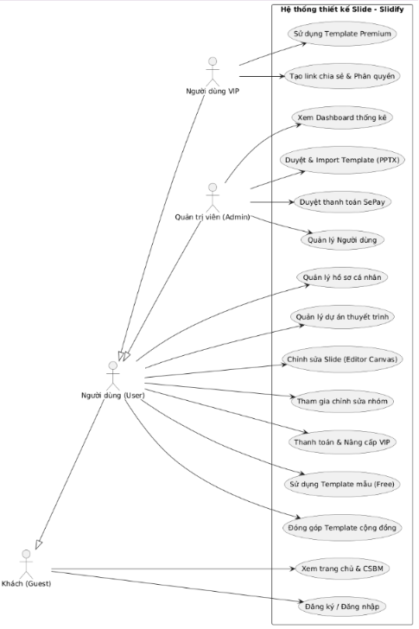
Hình 3. 1: Sơ đồ Use Case tổng thể hệ thống Slidify

3.1.1 Phân rã chức năng theo Tác nhân (Actors)
- Tác nhân Khách (Guest): Sở hữu các quyền cơ bản đối với các tài nguyên công khai bao gồm xem trang chủ thông tin, tra cứu chính sách bảo mật hệ thống, thực hiện quy trình đăng ký tài khoản mới trực tiếp hoặc thông qua giao thức ủy quyền Google OAuth 2.0 .
- Tác nhân Người dùng tiêu chuẩn (User): Kế thừa toàn bộ quyền hạn của Guest, đồng thời được cấp quyền quản lý thông tin hồ sơ cá nhân (đổi tên hiển thị, hình đại diện, mật khẩu) . Người dùng thực hiện các thao tác CRUD đối với dự án cá nhân, sử dụng không gian làm việc Canvas Editor để thiết kế slide (thêm văn bản, hình khối, tải lên hình ảnh, vẽ tay) . Ngoài ra, họ có quyền sử dụng kho mẫu giao diện miễn phí, nhân bản mẫu, gửi yêu cầu đóng góp bài thuyết trình của mình lên kho mẫu cộng đồng, và khởi tạo tiến trình nâng cấp tài khoản lên gói VIP thông qua giao dịch chuyển khoản .
- Tác nhân Người dùng VIP (VIP User): Kế thừa toàn bộ đặc quyền của phân cấp User tiêu chuẩn, đồng thời được hệ thống mở khóa các tài nguyên đặc quyền bao gồm: quyền áp dụng các bộ Template mẫu cao cấp (Premium Templates), quyền sử dụng các thành phần linh kiện đồ họa phức tạp dựng sẵn (Premium Components như biểu đồ thống kê Chart.js, bảng giá nâng cao, dòng mốc thời gian Timeline), và độc quyền khởi tạo các liên kết chia sẻ trực tuyến phục vụ mục đích cộng tác chỉnh sửa đồng thời .
- Tác nhân Quản trị viên (Admin): Sở hữu quyền kiểm soát tối cao đối với toàn bộ hệ thống phần mềm, vận hành trên một phân vùng Layout độc lập. Admin giám sát hiệu năng qua Dashboard thống kê (tổng người dùng, biến động doanh thu, số lượng dự án); thực hiện quản trị người dùng (cập nhật thông tin, khóa tài khoản, phân quyền vai trò); kiểm soát lịch sử giao dịch tài chính để phê duyệt hoặc từ chối các yêu cầu nâng cấp VIP thủ công . Đồng thời, Admin chịu trách nhiệm kiểm duyệt các biểu mẫu template do cộng đồng gửi lên và sử dụng bộ công cụ quét thư mục mã nguồn để thực hiện import hàng loạt các tệp PowerPoint (.pptx) mẫu vào hệ thống cơ sở dữ liệu.

3.1.2 Đặc tả Use Case nâng cao(Collaborative Editing)
Use Case này giải quyết bài toán cho phép nhiều người dùng có quyền chỉnh sửa (Editor) cùng tham gia thao tác trên một bài thuyết trình mà không cần tải lại trang.
- Tiền điều kiện: Người dùng đã thực hiện kích hoạt tài khoản, được chủ sở hữu bài thuyết trình cấp quyền Editor thông qua mã Token chia sẻ duy nhất.
- Luồng sự kiện chính:
1. Người dùng A tiến hành truy cập vào không gian làm việc Editor của bài thuyết trình.
2. Mã JavaScript tại client kích hoạt vòng lặp định thời (Polling Mechanism), tự động gửi yêu cầu kiểm tra trạng thái đến API endpoint /Slide/SyncCheck sau mỗi chu kỳ 4 giây cố định.
3. Song song đó, Người dùng B thực hiện thao tác hiệu chỉnh một đối tượng văn bản trên canvas, hệ thống tự động ghi nhận thay đổi và cập nhật cấu trúc dữ liệu xuống cơ sở dữ liệu, đồng thời đẩy mốc thời gian của trường UpdatedAt của bài thuyết trình lên thời điểm hiện tại.
4. Tại chu kỳ quét kế tiếp của Người dùng A, hàm định thời phát hiện giá trị UpdatedAt trên máy chủ mới hơn giá trị mốc thời gian đồng bộ cục bộ gần nhất (lastSyncTime).
5. Trình duyệt của Người dùng A lập tức phát lệnh gọi API bất đồng bộ (AJAX) để nạp lại toàn bộ chuỗi cấu trúc dữ liệu JSON mới nhất từ máy chủ và thực hiện vẽ lại không gian Canvas, hiển thị đồng bộ kết quả chỉnh sửa của Người dùng B.
- Luồng ngoại lệ (Xung đột ghi dữ liệu): Nhằm tối ưu hóa hiệu năng và đơn giản hóa kiến trúc phần mềm, hệ thống áp dụng cơ chế giải quyết xung đột theo nguyên tắc "Last-Write-Wins" (Lượt ghi cuối cùng thắng). Bản ghi nào được máy chủ tiếp nhận sau cùng sẽ ghi đè và trở thành trạng thái chính thức của hệ thống.

3.2 Các luồng nghiệp vụ cốt lõi

3.2.1 Luồng Đăng nhập bằng tài khoản Google OAuth 2.0
Quy trình đăng nhập thông qua Google OAuth 2.0 là một luồng xác thực phi trạng thái phức tạp, đòi hỏi sự phối hợp nhịp nhàng giữa trình duyệt máy khách (Client), hệ thống điều khiển nội bộ (AccountController), máy chủ nhận diện của Google (Google Identity Server) và cơ sở dữ liệu hệ thống (SQL Server).
Quá trình bắt đầu khi Khách (Guest) nhấn nút "Đăng nhập bằng Google". Trình duyệt sẽ gửi một yêu cầu HTTP POST đến endpoint ngoại vi của ứng dụng. Tại đây, Controller không trực tiếp xử lý mà sinh ra một mã thách thức (Challenge) và chuyển hướng người dùng sang cổng đăng nhập của Google. Sau khi người dùng nhập thông tin và chấp thuận ủy quyền, Google Identity Server sẽ trả về một mã ủy quyền (Authorization Code) kèm theo danh sách các thông tin (Claims) như email, họ tên về lại địa chỉ Callback của Slidify.
Tại bước Callback này, hệ thống sẽ thực thi hàm ExternalLoginSignInAsync để kiểm tra xem tài khoản Google này đã từng liên kết với hệ thống hay chưa. Nếu đã có liên kết, cơ sở dữ liệu sẽ trả về ngay thông tin thực thể người dùng. Trong trường hợp đây là lần đăng nhập đầu tiên, hệ thống sẽ trích xuất trường Email từ danh sách Claims, tự động khởi tạo một bản ghi User mới và thiết lập móc nối trong bảng AspNetUserLogins. Cuối cùng, Controller cấp phát một Cookie xác thực có thời hạn 30 ngày và chuyển hướng người dùng vào giao diện Dashboard chính thức.

3.2.2 Luồng tự động lưu dữ liệu Slide (Auto-save)
Nhằm giảm thiểu tối đa rủi ro mất mát dữ liệu thiết kế do sự cố rớt mạng hoặc người dùng vô tình đóng trình duyệt, hệ thống Slidify triển khai luồng lưu dữ liệu tự động (Auto-save) dựa trên kỹ thuật Debounce (trì hoãn thực thi) phía frontend.
Kịch bản diễn ra khi người dùng đang thao tác trên không gian Trình soạn thảo. Mỗi khi có một phần tử bị thay đổi (di chuyển, đổi màu, sửa văn bản), đối tượng Fabric.js Canvas sẽ lập tức kích hoạt các sự kiện như object:modified hoặc object:added. Tuy nhiên, thay vì gửi yêu cầu lưu ngay lập tức gây quá tải máy chủ, mã nguồn JavaScript sẽ kích hoạt một bộ đếm ngược Debounce kéo dài 2 giây. Nếu người dùng tiếp tục thao tác trong khoảng thời gian này, đồng hồ sẽ liên tục được làm mới.
Chỉ khi hệ thống ghi nhận khoảng nghỉ tĩnh tròn 2 giây không có thao tác mới, trình duyệt mới tiến hành tuần tự hóa (Serialization) toàn bộ giao diện thành chuỗi JSON và kết xuất trang slide đầu tiên thành định dạng ảnh Base64. Tập hợp dữ liệu này được đóng gói và gửi qua giao thức HTTP POST tới SlideController. Tại backend, cơ sở dữ liệu thực hiện lệnh xóa các slide cấu trúc cũ, chèn hàng loạt các bản ghi slide mới, cập nhật mốc thời gian UpdatedAt và lưu tệp ảnh đại diện xuống thư mục vật lý. Khi quá trình hoàn tất, phản hồi thành công HTTP 200 OK được trả về, và giao diện người dùng chuyển trạng thái từ "Đang lưu..." sang "Đã lưu lên mây".

3.2.3 Luồng thanh toán nâng cấp gói VIP tự động qua SePay Webhook
Quy trình nâng cấp tài khoản VIP của hệ thống được tự động hóa 100% mà không cần sự can thiệp kiểm duyệt thủ công của quản trị viên. Luồng nghiệp vụ này hoạt động dựa trên mô hình giao tiếp bất đồng bộ giữa máy chủ ngân hàng, nền tảng trung gian SePay và ứng dụng Slidify.
Khi người dùng nhấn lệnh nâng cấp lên gói "VIP Monthly", BillingController sẽ tiến hành sinh ra một mã hóa đơn duy nhất có định dạng VIP{timestamp}{userId}, lưu bản ghi giao dịch vào cơ sở dữ liệu với trạng thái "Pending" và trả về cho client một mã QR chuẩn VietQR đã cấu hình sẵn số tiền và nội dung chuyển khoản. Cùng lúc đó, trình duyệt kích hoạt một vòng lặp Polling, liên tục gửi yêu cầu kiểm tra trạng thái hóa đơn sau mỗi 3 giây.
Ở luồng bên ngoài, khi người dùng dùng ứng dụng ngân hàng quét mã và chuyển tiền thành công, hệ thống ngân hàng sẽ báo biến động số dư về SePay. Lập tức, SePay gửi một gói tin HTTP POST (Webhook Payload) chứa chi tiết giao dịch về endpoint của PaymentWebhookController. Tại đây, máy chủ thực hiện kiểm tra chữ ký bảo mật để chống tấn công Timing Attack, chuẩn hóa nội dung chuyển khoản và dùng thuật toán Fuzzy Matching để đối chiếu với các hóa đơn "Pending" trong cơ sở dữ liệu. Khi tìm thấy bản ghi khớp mã định danh và xác thực số tiền chuyển hợp lệ, hệ thống tiến hành đổi trạng thái hóa đơn thành "Confirmed" và kích hoạt cờ IsVip cho người dùng. Khi vòng lặp Polling phía client nhận được trạng thái mới này, giao diện sẽ tự động hiển thị màn hình chúc mừng và chuyển hướng người dùng về trang chủ với đặc quyền VIP mới.

3.3 Phân tích và thiết kế cơ sở dữ liệu (ERD)
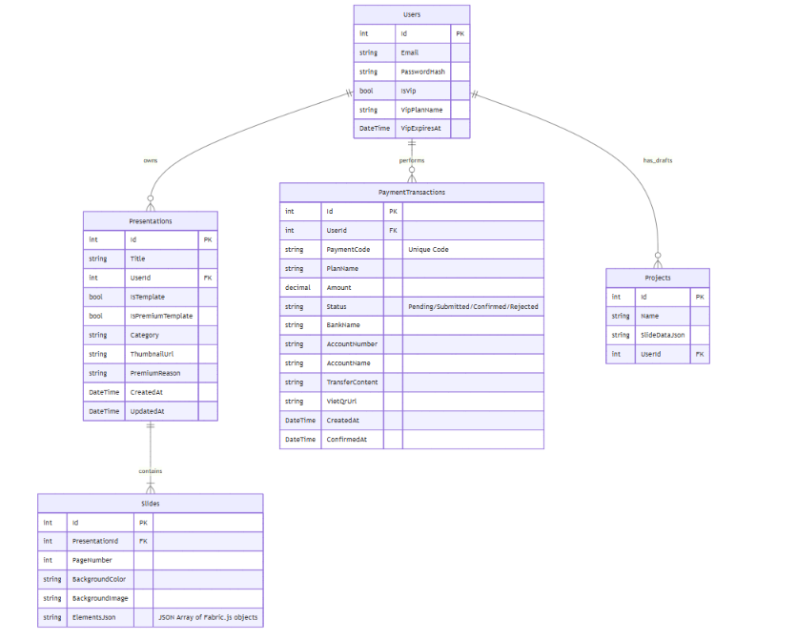
Hình 3. 2: Sơ đồ quan hệ thực thể (ERD)
Để đảm bảo tính toàn vẹn dữ liệu, tối ưu hóa hiệu năng truy vấn cho mô hình dữ liệu lớn, Slidify thiết kế một cấu trúc cơ sở dữ liệu quan hệ chuẩn hóa gồm 14 bảng dữ liệu, được chia làm 7 bảng nghiệp vụ cốt lõi và 7 bảng quản lý định danh thuộc hệ thống ASP.NET Core Identity.

3.3.1 Mô tả chi tiết các bảng nghiệp vụ hệ thống

a.Bảng Users (Bảng mở rộng hệ thống xác thực)
Kế thừa cấu trúc lớp nền tảng IdentityUser<int> nhằm định danh định dạng khóa chính kiểu số nguyên tự tăng, lưu trữ thông tin định danh và trạng thái tài khoản VIP :
- Id (int, PK, Identity): Khóa chính hệ thống, tự động tăng.
- UserName (nvarchar(256)): Tên tài khoản định danh duy nhất của người dùng.
- Email (nvarchar(256)): Địa chỉ email liên kết, bắt buộc duy nhất.
- PasswordHash (nvarchar(max)): Chuỗi mật khẩu đã được băm an toàn qua PBKDF2.
- IsVip (bit): Cờ nhị phân biểu thị trạng thái VIP (0: Free, 1: VIP).
- VipExpiresAt (datetime2, nullable): Mốc thời gian chính xác hết hạn đặc quyền VIP.
- VipPlanName (nvarchar(max)): Tên gói cước dịch vụ hiện tại (Free / VIP Monthly / Admin).
- NormalizedEmail (nvarchar(256)): Trường lưu trữ email chuẩn hóa dạng viết hoa phục vụ tăng tốc chỉ mục truy vấn.
- SecurityStamp (nvarchar(max)): Chuỗi ngẫu nhiên dùng để nhận diện biến động bảo mật tài khoản.

b.Bảng Projects (Lưu trữ dự án đơn giản)
Bảng trung gian phục vụ nhu cầu lưu trữ nhanh các cấu trúc slide dạng chuỗi dữ liệu JSON thô:
- Id (int, PK, Identity): Khóa chính dự án.
- Name (nvarchar(max)): Tên gọi dự án.
- SlideDataJson (nvarchar(max)): Toàn bộ dữ liệu không gian slide đóng gói dưới dạng JSON phẳng.
- CreatedAt (datetime2): Mốc thời gian khởi tạo dự án.
- UserId (int, FK): Khóa ngoại liên kết chặt chẽ tới bảng Users.

c.Bảng Presentations (Thực thể bài thuyết trình chính)
Bảng lõi điều khiển toàn bộ thuộc tính, trạng thái phân loại mẫu và cơ chế xóa mềm:
- Id (int, PK, Identity): Khóa chính bài thuyết trình.
- Title (nvarchar(max)): Tiêu đề bài thuyết trình (Giá trị mặc định: "Untitled Presentation").
- UserId (int, FK): Khóa ngoại chỉ định chủ sở hữu tạo lập bài thuyết trình liên kết với bảng Users.
- CreatedAt (datetime2): Thời điểm khởi tạo bản ghi.
- UpdatedAt (datetime2): Thời điểm phát sinh thao tác cập nhật nội dung gần nhất.
- IsTemplate (bit): Cờ xác định bài thuyết trình này có được dùng làm mẫu chung hay không.
- IsPremiumTemplate (bit): Cờ phân cấp mẫu cao cấp (chỉ dành riêng cho tài khoản VIP sử dụng).
- Category (nvarchar(max)): Danh mục chủ đề phân loại (Kinh doanh, Giáo dục, Công nghệ,...).
- ThumbnailUrl (nvarchar(max)): Đường dẫn lưu tệp ảnh đại diện thu nhỏ của bài thuyết trình.
- PremiumReason (nvarchar(max)): Chuỗi lý do hệ thống tự động đánh dấu phân cấp Premium.
- IsTrashed (bit): Cờ phục vụ cơ chế xóa mềm (0: Active, 1: Đã nằm trong thùng rác).
- TrashedAt (datetime2, nullable): Thời điểm chính xác thực hiện đưa bản ghi vào thùng rác.

d.Bảng Slides (Thực thể chi tiết từng trang slide)
Lưu trữ cấu trúc vector chi tiết của từng trang slide riêng lẻ thuộc một bài thuyết trình tổng thể:
- Id (int, PK, Identity): Khóa chính trang slide.
- PresentationId (int, FK): Khóa ngoại liên kết trực tiếp tới bài thuyết trình cha thuộc bảng Presentations.
- PageNumber (int): Số thứ tự vị trí hiển thị của trang slide trong tập hợp.
- BackgroundColor (nvarchar(max)): Chuỗi mã màu nền dạng Hex (Mặc định: #ffffff).
- BackgroundImage (nvarchar(max), nullable): Đường dẫn tệp ảnh nền nếu có sử dụng ảnh thay thế màu đặc.
- ElementsJson (nvarchar(max)): Chuỗi JSON đặc tả chi tiết toàn bộ các đối tượng vector Fabric.js trên slide.

e.Bảng PaymentTransactions (Lịch sử giao dịch tài chính)
Kiểm soát toàn bộ vòng đời của hóa đơn nâng cấp VIP và đồng bộ dữ liệu với cổng thanh toán:
- Id (int, PK, Identity): Khóa chính giao dịch.
- UserId (int, FK): Khóa ngoại xác định định danh người thực hiện hóa đơn liên kết với bảng Users.
- PaymentCode (nvarchar(100)): Mã hóa đơn duy nhất phục vụ fuzzy match (Được thiết lập Unique Index).
- PlanName (nvarchar(50)): Tên gói cước đăng ký (Mặc định: "VIP Monthly").
- Amount (decimal): Số tiền thực hiện thanh toán hóa đơn.
- Status (nvarchar(30)): Trạng thái hóa đơn (Pending / Submitted / Confirmed / Rejected).
- BankName (nvarchar(50)): Tên ngân hàng nhận (Mặc định cấu hình: "MBBank").
- AccountNumber (nvarchar(50)): Số tài khoản đích tiếp nhận dòng tiền chuyển.
- AccountName (nvarchar(100)): Tên chủ tài khoản hệ thống đại diện.
- TransferContent (nvarchar(255)): Nội dung chuỗi văn bản ghi nhớ bắt buộc đi kèm khi chuyển tiền.
- VietQrUrl (nvarchar(max)): Chuỗi liên kết hình ảnh QR Code được sinh tự động.
- CreatedAt (datetime2): Mốc thời gian sinh hóa đơn.
- ConfirmedAt (datetime2, nullable): Thời điểm Admin hoặc Webhook xác thực hóa đơn thành công.
- ExpiresAt (datetime2): Mốc thời gian hết hạn hiệu lực hóa đơn (Mặc định bằng CreatedAt + 12 giờ).
- Note (nvarchar(500)): Chuỗi ghi chú phản hồi lý do từ chối hoặc lưu vết hệ thống.

e.Bảng TemplateSubmissions (Yêu cầu đóng góp Template)
Quản lý các tài nguyên slide do cộng đồng người dùng đề xuất làm mẫu chung:
- Id (int, PK, Identity): Khóa chính yêu cầu.
- UserId (int, FK): Khóa ngoại định danh người gửi liên kết với bảng Users.
- PresentationId (int, FK): Khóa ngoại trỏ đến bài thuyết trình gốc được đề xuất liên kết với Presentations.
- ProposedTitle (nvarchar(120)): Tiêu đề đề xuất hiển thị cho template mẫu.
- ProposedCategory (nvarchar(80)): Danh mục chủ đề đề xuất phân loại.
- Note (nvarchar(500)): Đoạn văn bản mô tả ngắn hoặc lời nhắn của người dùng gửi Admin.
- Status (int): Mã trạng thái kiểm duyệt (0: Pending, 1: Approved, 2: Rejected).
- AdminNote (nvarchar(300)): Chuỗi phản hồi từ phía Quản trị viên sau khi thực hiện kiểm duyệt.
- SubmittedAt (datetime2): Thời điểm gửi yêu cầu đóng góp.
- ReviewedAt (datetime2, nullable): Thời điểm Quản trị viên thực hiện hành động phê duyệt.

f.Bảng PresentationShares (Quản lý thực thể chia sẻ dự án)
Bảng cấu hình các mã Token truy cập trực tuyến phục vụ mô hình làm việc nhóm:
- Id (int, PK, Identity): Khóa chính thực thể chia sẻ.
- PresentationId (int, FK): Khóa ngoại liên kết bài thuyết trình được chia sẻ tới bảng Presentations.
- ShareToken (nvarchar(64)): Chuỗi định danh Token duy nhất dạng GUID phối hợp chuỗi mã hóa bảo mật.
- OwnerUserId (int, FK): Khóa ngoại chỉ định ID của chủ sở hữu trực tiếp tạo lập liên kết chia sẻ.
- CreatedAt (datetime2): Thời điểm khởi tạo liên kết chia sẻ.
- DefaultPermission (int): Quyền mặc định áp dụng khi người dùng tham gia qua link (0: Viewer, 1: Editor).
- IsActive (bit): Cờ trạng thái điều khiển liên kết có còn hiệu lực hoạt động hay đã bị đóng khóa.

g.Bảng PresentationShareMembers (Danh sách thành viên tham gia cộng tác)
Bảng liên kết quản lý chi tiết thông tin các thành viên đã xác nhận tham gia làm việc nhóm:
- Id (int, PK, Identity): Khóa chính bản ghi.
- ShareId (int, FK): Khóa ngoại liên kết trực tiếp tới cấu hình chia sẻ thuộc bảng PresentationShares.
- UserId (int, FK): Khóa ngoại chỉ định định danh thành viên tham gia liên kết chặt chẽ với bảng Users.
- Permission (int): Quyền truy cập chi tiết được áp dụng riêng cho thành viên (0: Viewer, 1: Editor).
- JoinedAt (datetime2): Thời điểm chính xác thành viên nhấn xác nhận tham gia vào link.

3.3.2 Cấu hình ràng buộc Fluent API trong tầng Data (AppDbContext)
Để hiện thực hóa các quy tắc toàn vẹn dữ liệu ở mức độ nghiêm ngặt cao, lớp ngữ cảnh AppDbContext thực hiện cấu hình Fluent API bên trong phương thức ghi đè OnModelCreating:
- Tên bảng tùy chỉnh: Thực hiện cấu hình ánh xạ lớp thực thể mở rộng Identity User trực tiếp sang tên bảng vật lý ngắn gọn là "Users" thay vì tên mặc định hệ thống.
- Ràng buộc Cascade Delete (Xóa bắc cầu): Thiết lập mối quan hệ 1:N giữa bảng Presentations và bảng Slides thông qua khóa ngoại PresentationId theo chế độ Cascade. Khi một bài thuyết trình bị xóa cứng khỏi hệ thống, toàn bộ các trang slide con trực thuộc sẽ tự động bị quét sạch khỏi cơ sở dữ liệu để tránh rác bộ nhớ. Quy tắc xóa bắc cầu tương tự cũng được cấu hình cho mối quan hệ từ User đến PaymentTransactions và TemplateSubmissions, cũng như từ PresentationShare đến PresentationShareMembers.
- Ràng buộc NoAction (Chặn xóa hàng loạt): Đối với các mối quan hệ có nguy cơ gây vòng lặp xóa hoặc đa đường dẫn xóa bắc cầu (Multiple Cascade Paths) khiến SQL Server từ chối biên dịch, Fluent API cấu hình chế độ NoAction. Cụ thể bao gồm mối quan hệ từ TemplateSubmission đến Presentations, từ PresentationShare đến thực thể User (Owner), và từ PresentationShareMember đến thực thể User. Khi xóa một tài khoản User, hệ thống yêu cầu xử lý logic tháo gỡ liên kết hoặc giữ lại bản ghi gốc để bảo toàn dữ liệu lịch sử hệ thống.
- Thiết lập Chỉ mục Duy nhất (Unique Indexes): Fluent API tiến hành gán chỉ mục duy nhất trên cột PaymentCode của bảng PaymentTransactions để tăng tốc độ fuzzy match dữ liệu webhook và ngăn chặn trùng lặp hóa đơn. Chỉ mục duy nhất tương tự cũng được gán lên cột ShareToken của bảng PresentationShares.
- Chỉ mục hỗn hợp (Unique Composite Index): Trên bảng PresentationShareMembers, hệ thống thiết lập một chỉ mục phức hợp duy nhất trên cặp cột gồm {ShareId, UserId}. Ràng buộc này đảm bảo một người dùng cụ thể chỉ có duy nhất một bản ghi quyền hạn trong một liên kết chia sẻ nhóm, triệt tiêu hoàn toàn lỗi nhân bản thành viên khi nhấn tham gia link nhiều lần.

3.4 Triển khai giao diện người dùng và Controller logic
Hệ thống Slidify hiện thực hóa toàn bộ các luồng nghiệp vụ thông qua cấu trúc phân rã gồm 8 Controllers xử lý mã nguồn backend phối hợp chặt chẽ cùng hệ thống view đa tầng phong phú.

3.4.1 Module Xác thực và Định danh (AccountController & Views)
AccountController chịu trách nhiệm điều khiển toàn bộ luồng đăng ký, đăng nhập nội bộ và ủy quyền Google OAuth 2.0 thông qua việc tích hợp các dịch vụ Dependency Injection mạnh mẽ gồm UserManager<User> và SignInManager<User> .
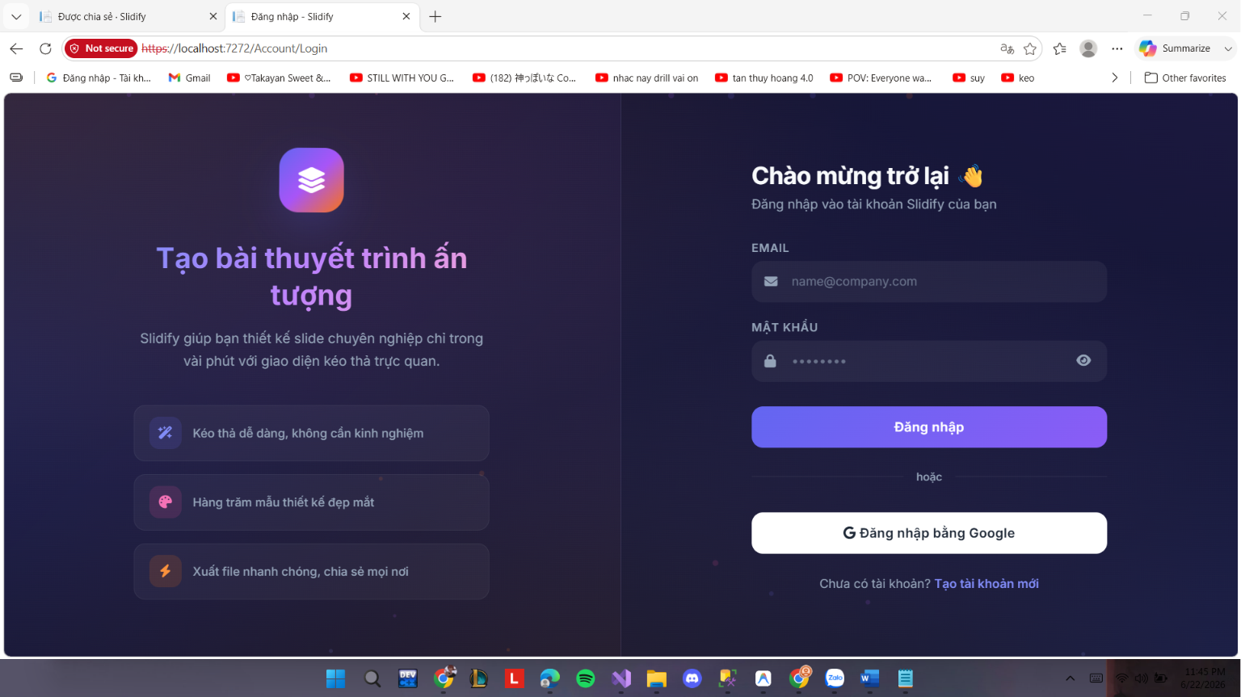
Hình 3. 3: Giao diện Đăng nhập hệ thống
- Logic xử lý Đăng nhập nội bộ (POST Action): Khi tiếp nhận mô hình dữ liệu LoginViewModel, Controller thực hiện tìm kiếm thực thể người dùng trong cơ sở dữ liệu dựa trên Email cung cấp. Điểm đặc biệt trong kiến trúc an toàn dữ liệu của Slidify nằm ở chỗ hệ thống thực hiện nhận diện tiền tố chuỗi hash mật khẩu. Nếu phát hiện chuỗi hash mật khẩu cũ bắt đầu bằng ký tự $, chứng tỏ tài khoản này được tạo lập từ hệ thống legacy sử dụng mã hóa BCrypt. Controller sẽ gọi thư viện BCrypt để thực hiện xác thực, nếu thành công, hệ thống lập tức ra lệnh tự động băm lại mật khẩu bằng thuật toán PBKDF2 của Identity và cập nhật âm thầm xuống cơ sở dữ liệu. Đối với các tài khoản đã chuẩn hóa mã hóa, Controller sử dụng phương thức tiêu chuẩn PasswordSignInAsync để cấp Cookie định danh có thời hạn hiệu lực kéo dài 30 ngày.
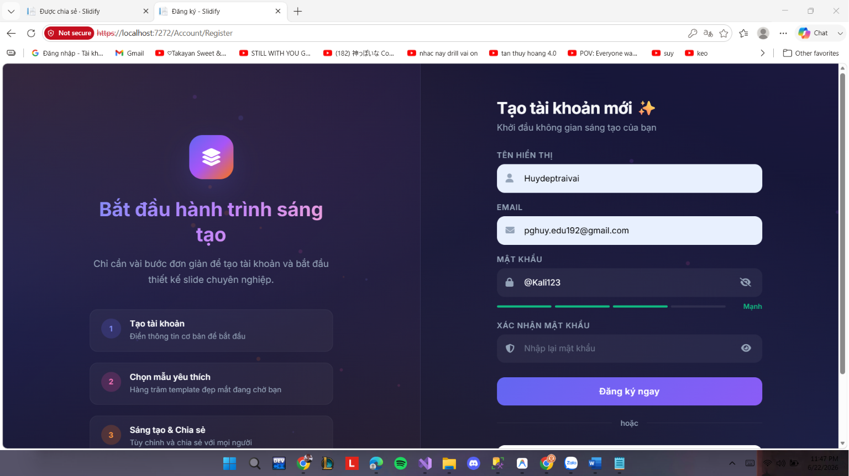
Hình 3. 4. Giao diện Đăng ký tài khoản và Thước đo độ mạnh mật khẩu
- Giao diện người dùng (Login.cshtml & Register.cshtml): Được thiết kế theo ngôn ngữ Split-screen (Chia đôi màn hình độc lập) và cấu hình không kế thừa layout chung (Layout = null) để tối ưu hóa không gian hiển thị . Phân vùng bên trái đóng vai trò giới thiệu thương hiệu và các tính năng nổi bật thông qua các icon SVG hoạt hình di chuyển nhẹ nhàng. Phân vùng bên phải chứa biểu mẫu nhập liệu với các hiệu ứng tăng cường trải nghiệm như: hệ thống hạt chuyển động mờ ảo ở hình nền (animated floating particles), tính năng ẩn/hiện mật khẩu động, hiệu ứng ánh sáng bao phủ (focus glow) khi trỏ chuột vào ô nhập và hiệu ứng rung (shake animation) cảnh báo lỗi khi client-side validation phát hiện dữ liệu không hợp lệ . Riêng tại trang Đăng ký, hệ thống nhúng một cấu trúc kịch bản JavaScript (checkStrength()) liên kết trực tiếp với trường mật khẩu để hiển thị một thước đo trực quan (Password Strength Meter) phân cấp độ an toàn thành 4 mức: Yếu, Trung bình, Khá, và Mạnh nhằm khuyến khích nâng cao ý thức bảo mật.

3.4.2 Phân vùng Tổng quan cá nhân (HomeController & Views)
HomeController đóng vai trò là trang điều hướng trung tâm sau khi xác thực thành công, điều khiển luồng hiển thị qua Index Action để nạp dữ liệu lên Dashboard chính.
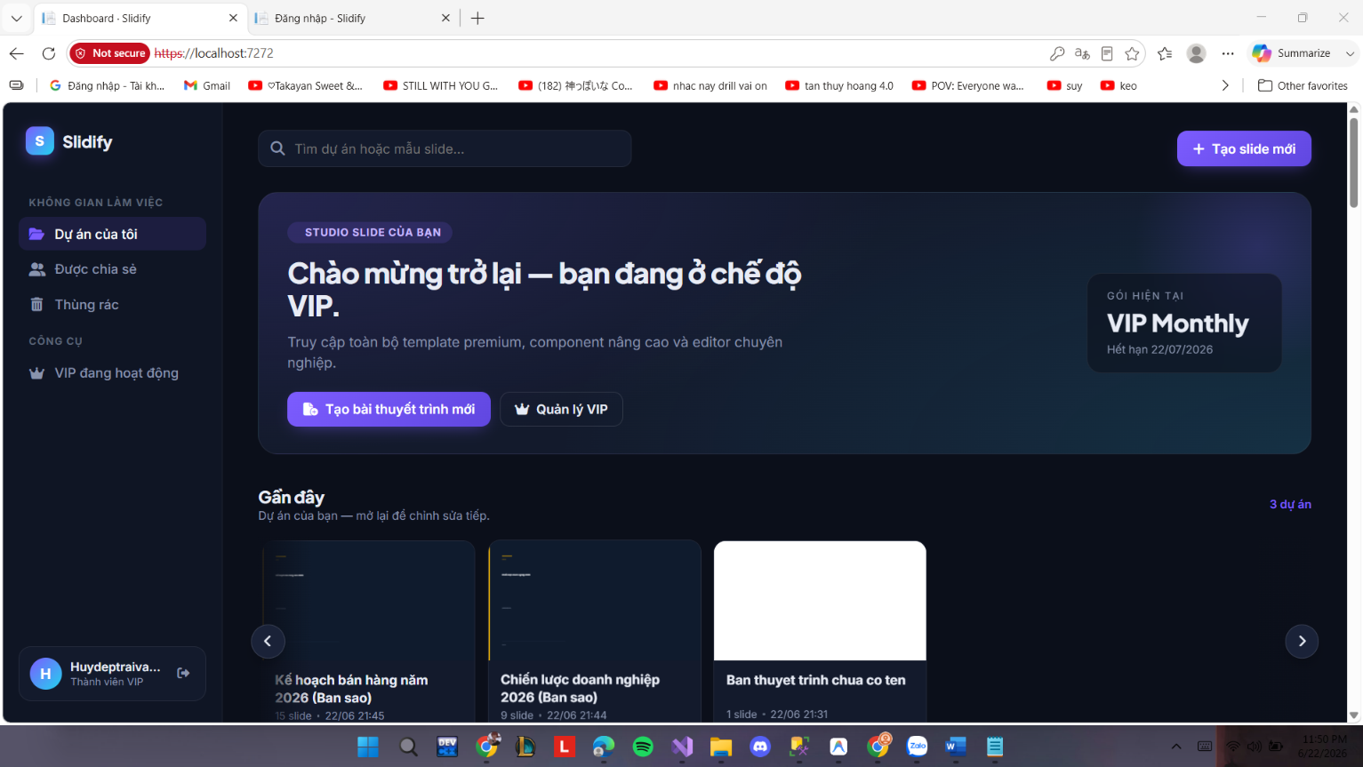
Hình 3. 5. Giao diện Dashboard chính của người dùng (Home/Index)
- Logic xử lý Index Action: Phương thức thực hiện truy vấn cơ sở dữ liệu để lấy ra danh sách 15 dự án gần nhất của người dùng hiện tại thỏa mãn điều kiện không phải là template mẫu và không nằm trong trạng thái xóa mềm (IsTrashed == false). Đồng thời, Controller tiến hành nạp kho Template mẫu hệ thống, tự động thực hiện các bộ lọc quét loại bỏ các mẫu rác, phân loại template theo danh mục và từ khóa tìm kiếm. Toàn bộ tập hợp dữ liệu phức tạp này được đóng gói gọn gàng vào một đối tượng động ExpandoObject chứa đầy đủ thông tin: danh sách dự án (MyProjects), kho mẫu (Templates), danh mục đang chọn, chuỗi từ khóa tìm kiếm và thông tin chi tiết về thời hạn, gói cước VIP của người dùng để chuyển giao cho View kết xuất.
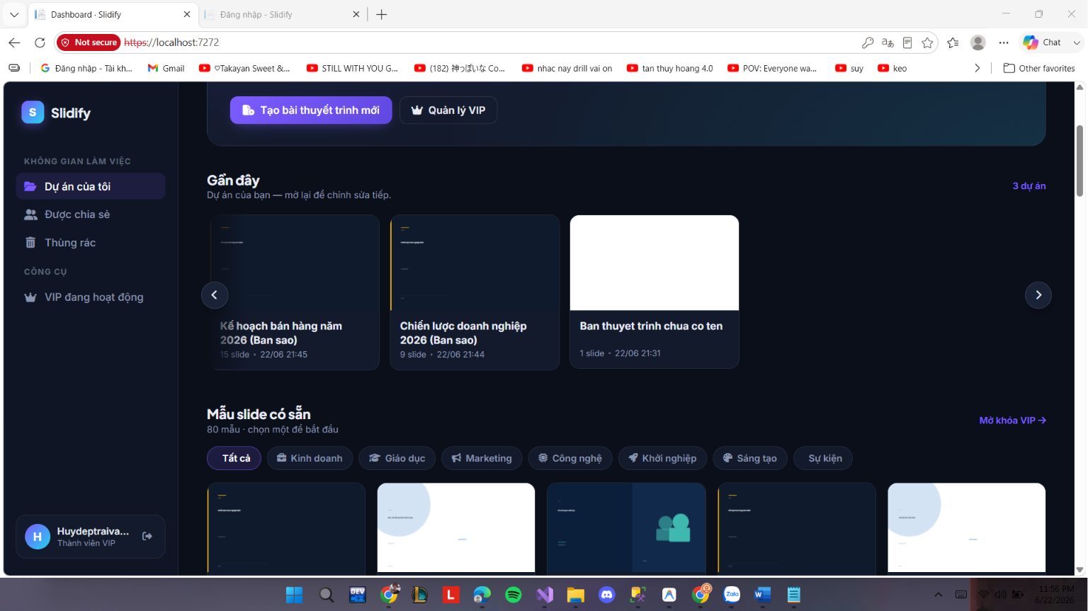
Hình 3. 6. Giao diện Băng chuyền Dự án gần đây hiển thị qua StaticCanvas
- Kỹ thuật kết xuất Thumbnail dự án bằng StaticCanvas: Tại trang Home/Index.cshtml, không gian hiển thị các dự án gần đây được tổ chức dưới dạng một băng chuyền cuộn ngang (Horizontal Carousel). Điểm cải tiến kỹ thuật đột phá là hệ thống hoàn toàn không sử dụng tài nguyên ảnh tĩnh tải về từ máy chủ để làm thumbnail. Thay vào đó, mỗi thẻ hiển thị dự án được gắn một thẻ HTML5 Canvas thuộc lớp tĩnh, tích hợp thuộc tính dữ liệu data-elemjson chứa chuỗi dữ liệu JSON của chính trang slide số một của dự án đó. Khi trang hoàn tất tải, mã JavaScript client-side sẽ khởi tạo đối tượng fabric.StaticCanvas (Canvas tĩnh, tắt toàn bộ tính năng tương tác chuột để tối ưu tài nguyên bộ nhớ), đọc chuỗi JSON và tự động vẽ thu nhỏ lại cấu trúc đồ họa vector trực tiếp trên trình duyệt. Giải pháp này giúp triệt tiêu hoàn toàn chi phí băng thông tải ảnh thumbnail và luôn đảm bảo hình ảnh hiển thị đồng bộ tuyệt đối với nội dung chỉnh sửa mới nhất.
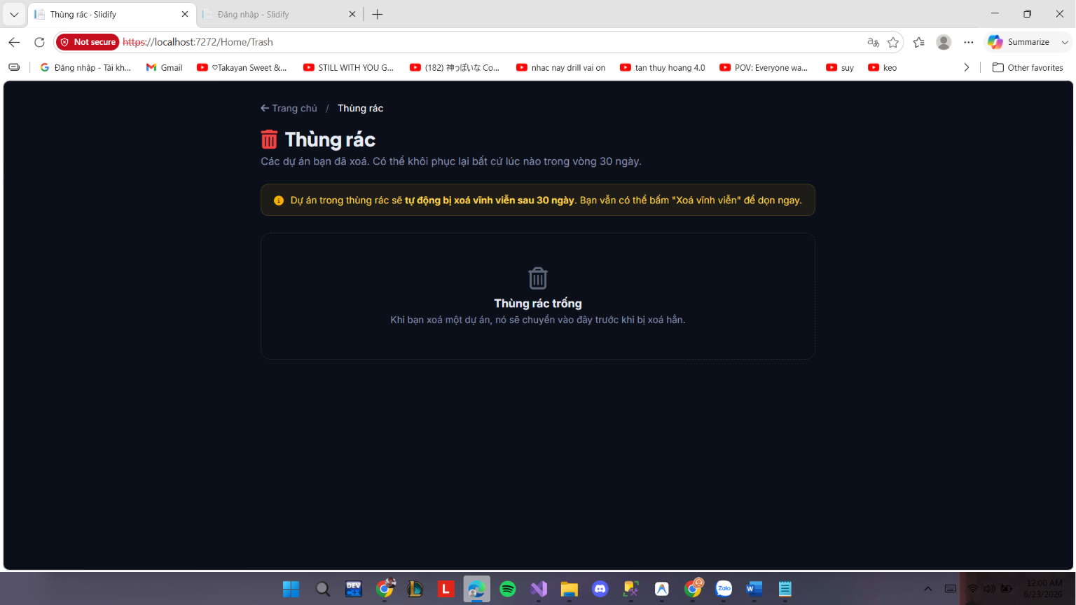
Hình 3. 7. Giao diện Thùng rác (Trash Page) và đồng hồ đếm ngược tự động xóa
- Luồng xử lý dữ liệu tại Trang Thùng rác (Trash.cshtml): Khi người dùng truy cập trang Trash Action, hệ thống sẽ tự động kích hoạt một tiến trình quét ngầm (Purge Process). Tiến trình này thực hiện tìm kiếm và xóa vĩnh viễn (Xóa cứng khỏi CSDL) đối với tất cả các bài thuyết trình có cờ IsTrashed == true và sở hữu mốc thời gian TrashedAt vượt quá giới hạn 30 ngày quy định. Đối với các bài thuyết trình còn nằm trong thời hạn cứu vãn, giao diện hiển thị một đồng hồ đếm ngược trực quan số ngày còn lại. Người dùng có thể thực hiện nhấn lệnh Khôi phục (Restore) hoặc Xóa vĩnh viễn chủ động (Purge) ngay lập tức thông qua các yêu cầu AJAX bất đồng bộ gửi tới SlideController mà không gây tải lại trang.

3.4.3 Phân vùng Quản trị tối cao (AdminController & Views)
AdminController được bảo vệ nghiêm ngặt ở cấp lớp thông qua bộ lọc quyền hạn [Authorize] kết hợp hàm trợ giúp nội bộ IsAdmin() để xác thực nghiêm ngặt người dùng phải mang vai trò "Admin" hoặc sở hữu email hệ thống mặc định .
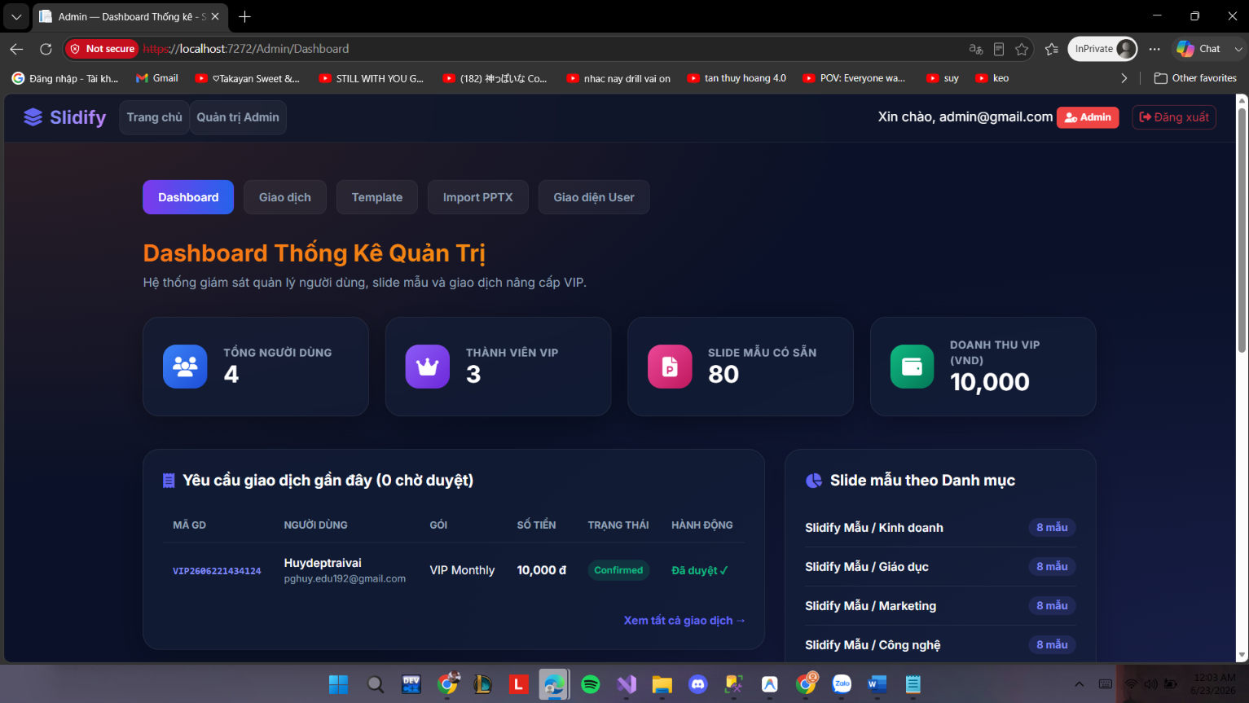
Hình 3. 8. Giao diện Trang chủ Admin Dashboard và Biểu đồ Chart.js
- Hạ tầng giám sát Dashboard Action: Phương thức xử lý này thực hiện tổng hợp dữ liệu quy mô lớn trên toàn bộ hệ thống để xuất ra các chỉ số thống kê kinh doanh cốt lõi: tổng số lượng tài khoản đăng ký, số lượng tài khoản VIP đang hoạt động, tổng số lượng dự án, số lượng template mẫu, phân loại chi tiết trạng thái các giao dịch tài chính (giao dịch chờ, giao dịch đã xác nhận) và tổng hợp doanh thu thực tế. Ngoài ra, để phục vụ mục đích trực quan hóa dữ liệu cho biểu đồ đường (Line Chart) của Chart.js phía frontend, Controller thực hiện gom nhóm lượng người dùng đăng ký mới theo từng tháng và phân nhóm số lượng template theo từng danh mục danh mục cụ thể. 5 tài khoản người dùng mới nhất và 5 giao dịch phát sinh gần nhất cũng được nạp động để hiển thị trên bảng điều khiển trung tâm .
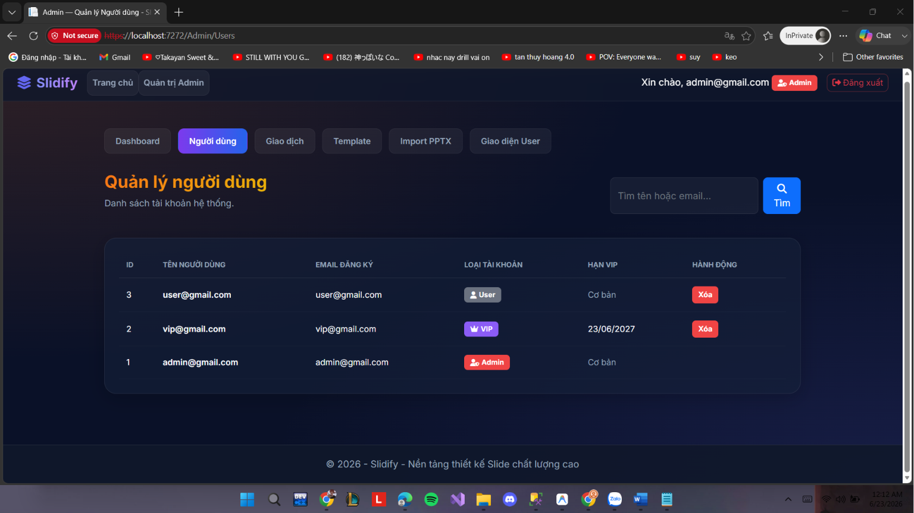
Hình 3. 9. Giao diện Quản lý danh sách người dùng dành cho Admin
- Logic quản lý và dọn dẹp hệ thống mẫu (Templates.cshtml): Bên cạnh các tính năng CRUD quản lý danh sách người dùng, thay đổi vai trò trực quan, AdminController cung cấp một chức năng dọn dẹp kho mẫu mạnh mẽ thông qua Action DeleteTrashTemplates. Khi kích hoạt, thuật toán sẽ tự động dò tìm và xóa bỏ hàng loạt các template rác thỏa mãn các tiêu chí: bản ghi template không chứa bất kỳ trang slide con nào, tiêu đề template chứa các từ khóa lọc lỗi hệ thống import (như China, CQU, Telecom,...) hoặc tiêu đề bài trùng khớp với biểu mẫu đặt tên tự động bằng các ký tự số.
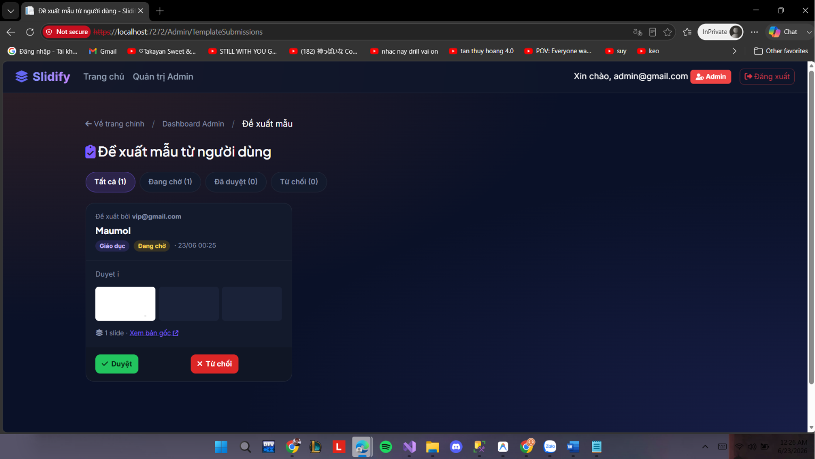
Hình 3. 10. Giao diện Quản lý và duyệt lỗi các Template cộng đồng đóng góp
- Quy trình kiểm duyệt đóng góp cộng đồng (TemplateSubmissions): Giao diện quản lý hiển thị danh sách các bài đề xuất phân cấp theo hệ thống 4 tab trạng thái (Tất cả, Chờ duyệt, Đã duyệt, Bị từ chối) được lọc nhanh bằng hàm client-side ts_filter() . Admin có thể xem trước cấu trúc slide đề xuất qua StaticCanvas. Khi Admin nhấn lệnh phê duyệt (ApproveSubmission), hệ thống sẽ kích hoạt thuật toán sao chép sâu (Deep Clone): nhân bản toàn bộ bài thuyết trình gốc cùng hệ thống slide, màu nền, cấu trúc phần tử vector sang một bản ghi template chính thức của Admin, đồng thời tự động bổ sung tiền tố chữ "Slidify Cộng đồng /" vào trước tiêu đề mẫu để phân biệt nguồn gốc xuất xứ.
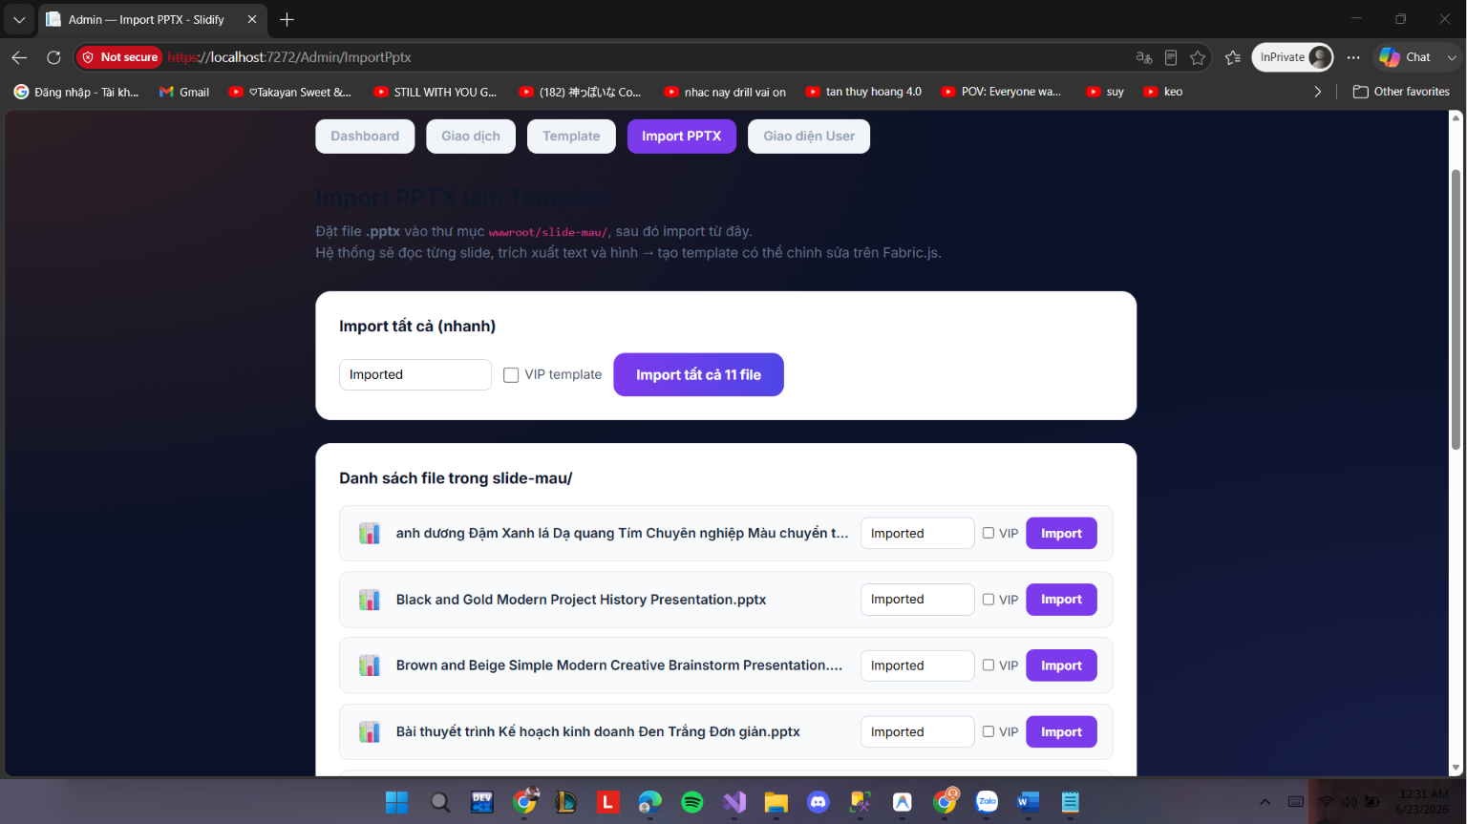
Hình 3. 11. Giao diện Công cụ import tệp PPTX
- Module quét và nhập dữ liệu PPTX mẫu: View ImportPptx.cshtml cung cấp giao diện quản trị cho phép thực hiện quét toàn bộ thư mục tĩnh /slide-mau/ trên máy chủ để lập danh sách các tệp tin .pptx tồn tại. Quản trị viên có thể tùy chọn thiết lập danh mục phân loại, gắn cờ Premium cho tệp tin và phát lệnh import đơn lẻ hoặc ra lệnh ImportAllPptx để hệ thống tự động chạy ngầm thuật toán giải mã Open XML bóc tách toàn bộ các file mẫu chưa từng được nhập vào hệ thống trước đó.

3.4.4 Module Quản lý tài chính và Nâng cấp tài khoản (BillingController & Views)
BillingController là trung tâm điều khiển luồng doanh thu thương mại, quản lý danh sách các gói cước đăng ký (Gói Free: mệnh giá 0 VND và Gói VIP Monthly: mệnh giá 10,000 VND/tháng) .
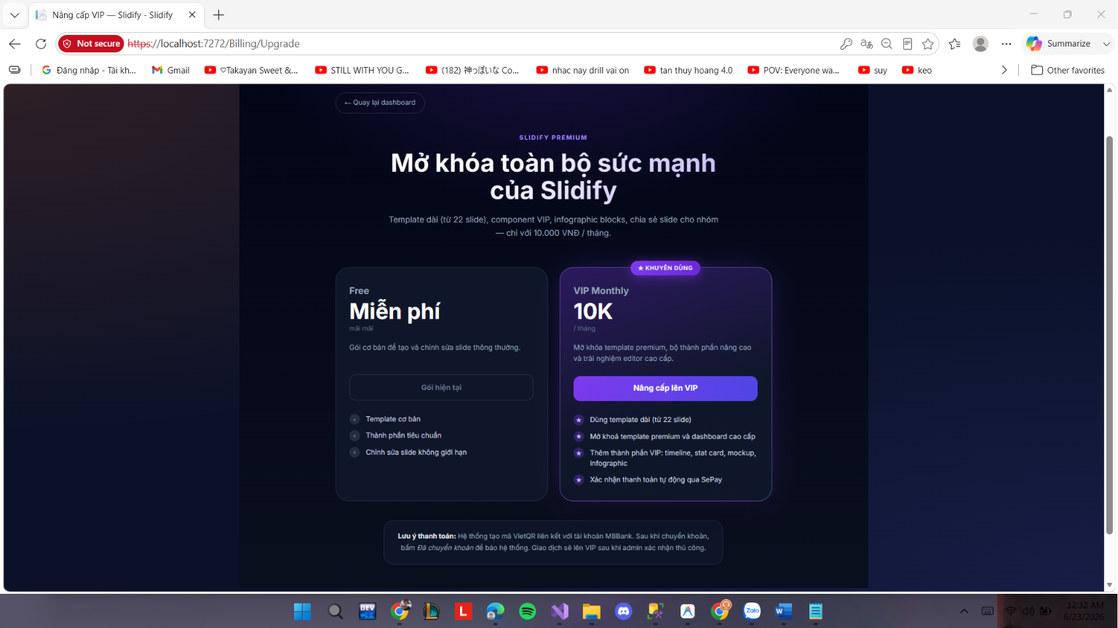
Hình 3. 12. Giao diện Landing page(Billing/Upgrade)
- Giao diện Giới thiệu nâng cấp (Upgrade.cshtml): Được thiết kế theo phong cách giao diện không gian huyền ảo (dark cosmic gradient background) kết hợp cùng kỹ thuật thiết kế thẻ hiệu ứng kính mờ (glassmorphism cards) nhằm tạo ra trải nghiệm thị giác cao cấp. Trang hiển thị một bảng so sánh trực quan các tính năng đặc quyền giữa tài khoản Free và VIP Monthly, kèm theo mốc thời gian hết hạn hiện tại của người dùng .
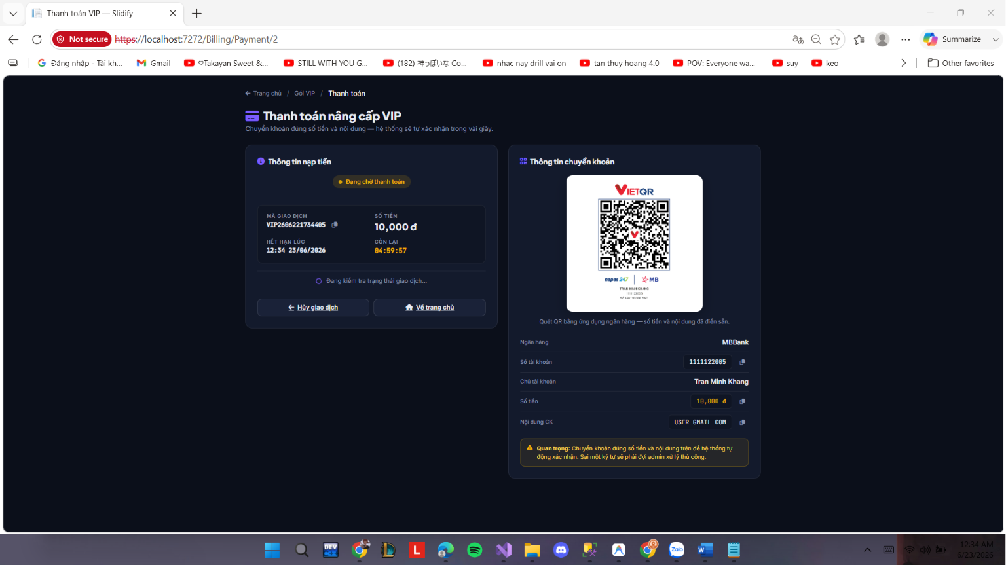
Hình 3. 13. Màn hình hiển thị mã VietQR thanh toán
- Logic khởi tạo hóa đơn và AJAX Polling (Payment.cshtml): Khi người dùng nhấn lệnh nâng cấp, POST Action CreatePayment sẽ được gọi để tự động sinh mã hóa đơn duy nhất có định dạng VIP{timestamp}{userId}. Hệ thống đồng thời gọi hàm trợ giúp SanitiseEmailForTransfer để tiến hành chuẩn hóa email của người dùng (loại bỏ ký tự đặc biệt, chuyển thành ký tự viết hoa) để lồng ghép vào nội dung chuyển khoản ngân hàng . Bản ghi hóa đơn được lưu xuống SQL Server với trạng thái ban đầu là "Pending", đi kèm mốc thời gian hết hạn ExpiresAt được ấn định nghiêm ngặt là 12 giờ tính từ lúc sinh. Mã QR thanh toán được cấu hình động theo tiêu chuẩn VietQR hướng tới số tài khoản nhận mặc định 1111122005 tại ngân hàng MBBank với tên chủ tài khoản đại diện là Tran Minh Khang. Giao diện hiển thị hóa đơn sử dụng bố cục độc lập chia làm hai phân vùng rõ rệt: bên trái hiển thị chi tiết mã đơn, số tiền cùng một đồng hồ đếm ngược thời gian hết hiệu lực giao dịch; bên phải hiển thị ảnh QR Code và thông tin số tài khoản trực quan .
- Kịch bản JavaScript bổ trợ: Trang tích hợp hàm payCopy() hỗ trợ sao chép nhanh chuỗi nội dung chuyển khoản kèm thông báo toast notification ngắn. Song song đó, hàm pollStatus() kích hoạt một tiến trình Polling AJAX chạy ngầm liên tục sau mỗi chu kỳ 3 giây, gửi yêu cầu kiểm tra tới API /Billing/PaymentStatus/{id}. Ngay khi nhận được phản hồi báo trạng thái hóa đơn đã chuyển dịch sang "Confirmed" (do cổng Webhook tự động cập nhật), JavaScript lập tức kích hoạt một màn hình phủ chúc mừng (Success Overlay Overlay), bắt đầu đếm ngược 5 giây và tự động chuyển hướng người dùng về trang chủ với tư cách thành viên VIP mới.

3.4.5 Trình soạn thảo Slide cốt lõi hệ thống (SlideController & Editor.cshtml)
Đây là phân vùng module có quy mô mã nguồn lớn nhất, đồ sộ nhất và chứa đựng toàn bộ các giải pháp xử lý kỹ thuật cao cấp của đồ án Slidify.
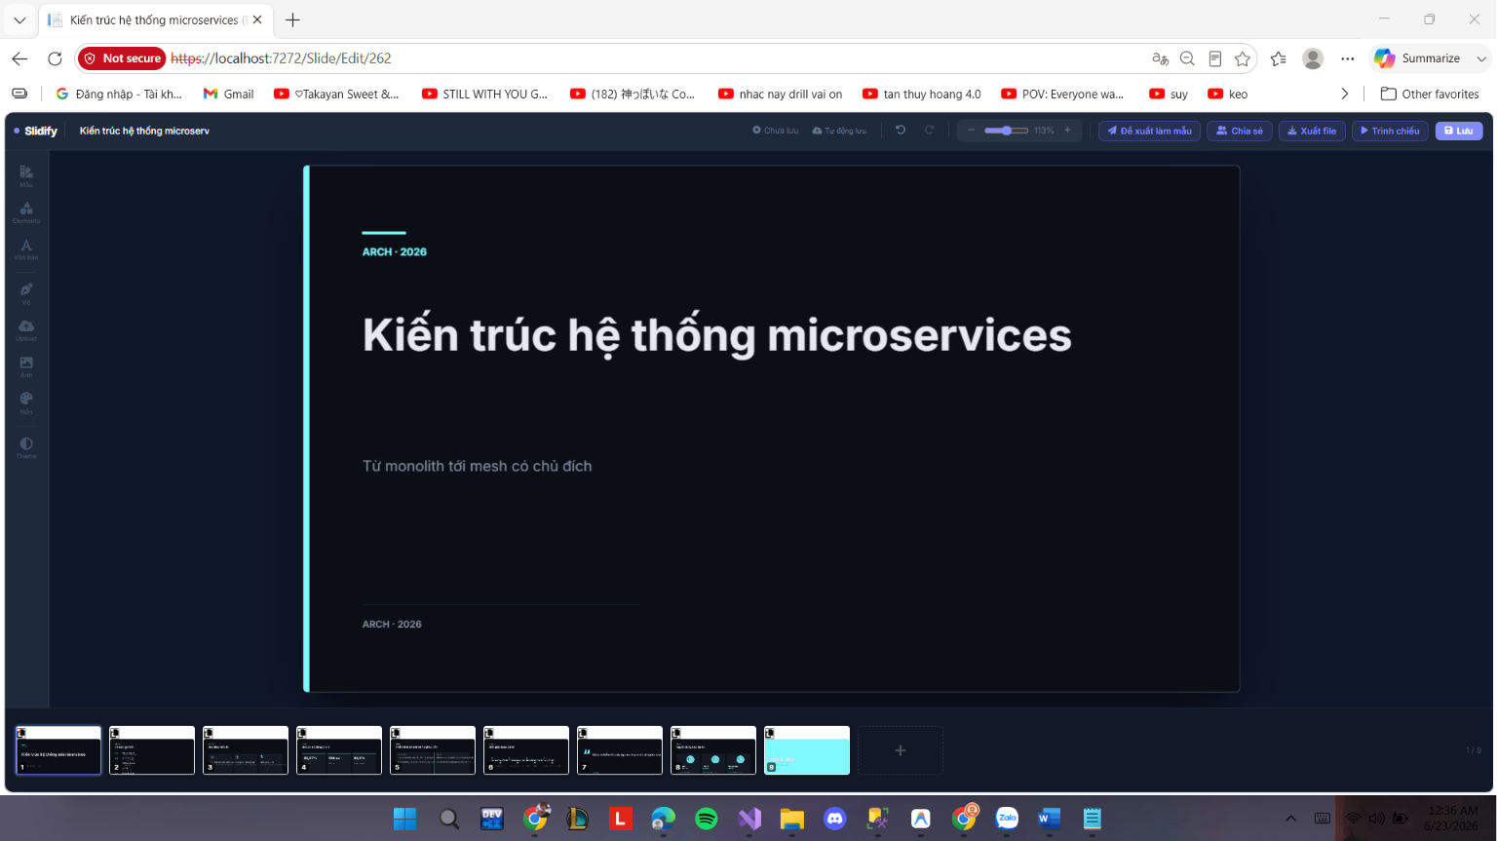
Hình 3. 14. Giao diện tổng quan Trình soạn thảo Slide
- Kiến trúc Không gian làm việc (Workspace Architecture): View Editor.cshtml sở hữu hơn 764 dòng mã HTML/Razor thiết lập một bố cục làm việc tràn màn hình tỉ lệ cố định (100vh), vô hiệu hóa thanh cuộn dọc vật lý của trình duyệt và tính toán chiều cao các panel động thông qua hàm calc() của CSS . Không gian được chia cắt thành 5 phân vùng chức năng:
  - Thanh công cụ đỉnh (Top Bar): Lưu trữ các thông tin tiêu đề bài thuyết trình, hiển thị dòng trạng thái lưu trữ tự động (Auto-save status), nút kích hoạt chế độ trình chiếu toàn màn hình, nút xuất bản dữ liệu, hai nút điều khiển Undo/Redo và bộ công cụ thu phóng Canvas (Zoom Component) hỗ trợ dải tỉ lệ từ 30% đến 200%.
  - Thanh công cụ dọc bên trái (Left Sidebar): Chứa hệ thống 8 nút tab chức năng cốt lõi xếp theo chiều dọc bao gồm: Mẫu thiết kế, Elements (Hình khối), Văn bản, Vẽ tay, Tải lên tệp tin, Tìm kiếm ảnh quốc tế (Unsplash API), Tùy chỉnh ảnh nền và Cấu hình chế độ tối.
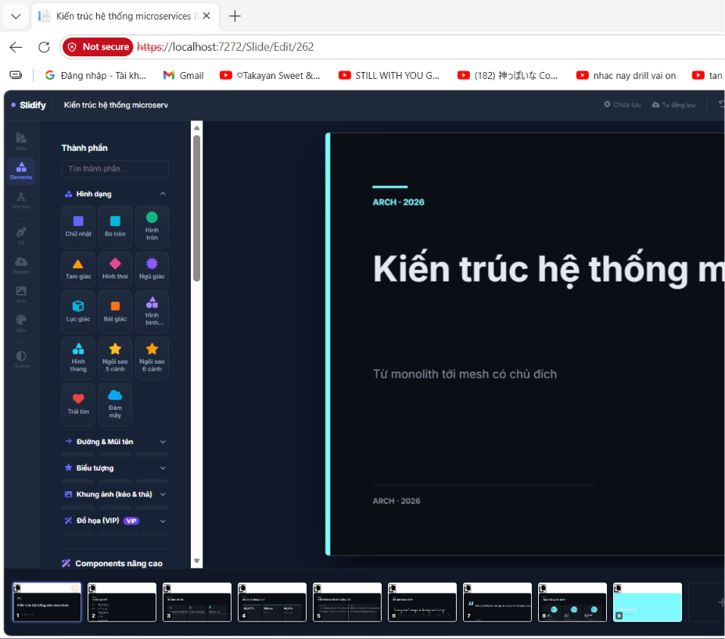
Hình 3. 15. Thanh công cụ Sub-toolbar (Floating Pill)
- Thanh công cụ nổi điều khiển động (Sub-toolbar / Floating Pill): Thanh công cụ này ẩn mặc định và chỉ xuất hiện nổi trực tiếp trên bề mặt canvas tại vị trí ngay phía trên phần tử đồ họa đang được người dùng click chọn (văn bản hoặc hình khối). Sub-toolbar tự động thay đổi các nút chức năng tương ứng theo loại phần tử được chọn: nếu chọn hộp văn bản, nó hiển thị bộ chọn phông chữ (11 phông chữ Google Fonts), kích thước, màu sắc, căn lề chữ, định dạng in đậm/nghiêng/gạch chân cùng các hiệu ứng đổ bóng cao cấp (Text Shadow, hiệu ứng phát sáng Neon, hiệu ứng chữ rỗng chân Hollow); nếu chọn hình khối shape (hỗ trợ 13 loại shape phong phú như chữ nhật, hình tròn, tam giác, đường thẳng, mũi tên, ngôi sao, hình đám mây, callout,...), thanh công cụ đổi thành bộ chỉnh sửa stroke, fill màu, opacity và điều khiển khóa tọa độ hoặc gộp nhóm Layer .
- Không gian Canvas trung tâm (Canvas Container): Vùng làm việc chính chứa thẻ <canvas> kích thước chuẩn độ phân giải HD 1280x720 được quản lý trực tiếp bởi thực thể fabric.Canvas.
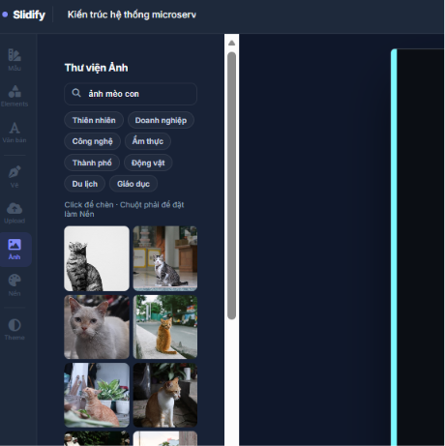
Hình 3. 16. Giao diện Ngăn kéo (Drawer Tool) tích hợp Unsplash API
- Ngăn kéo bảng công cụ (Left Sidebar Drawer): Khi người dùng click vào bất kỳ tab nào trên Left Sidebar, một ngăn kéo drawer có kích thước chiều rộng cố định 314px sẽ trượt ra mượt mà nhờ hiệu ứng CSS transition. Phân vùng này hiển thị các chi tiết linh kiện bên trong tab, ví dụ như giao diện tìm kiếm hình ảnh tích hợp trực tiếp với Unsplash API. Đối với tab ảnh này, hệ thống triển khai một proxy API kết nối bảo mật qua máy chủ (PhotosController). Nếu hệ thống chưa cấu hình Unsplash AccessKey, proxy sẽ tự động trả về các liên kết ảnh ngẫu nhiên có tính định danh dựa trên seed; nếu đã có key, máy chủ sẽ thực hiện gửi request đính kèm Client-ID tới máy chủ Unsplash, giới hạn số trang phân trang nghiêm ngặt từ 1-20 và số lượng ảnh kết quả trả về từ 6-30 ảnh trên một lượt truy vấn nhằm bảo vệ tài nguyên hệ thống. Người dùng có thể thực hiện kéo thả các ảnh này trực tiếp vào không gian canvas.
- Thanh quản lý Slide đáy (Bottom Bar / Thumbnail Strip): Áp dụng cấu trúc Flexbox dàn hàng ngang hiển thị danh sách các ảnh thu nhỏ của toàn bộ các trang slide thuộc bài thuyết trình. Người dùng có thể cuộn trượt tự do, thực hiện các lệnh thêm trang mới, nhân bản trang hiện tại, xóa trang hoặc thực hiện thay đổi thứ tự vị trí các trang slide thông qua tương tác kéo thả trực quan (drag-and-drop reorder).
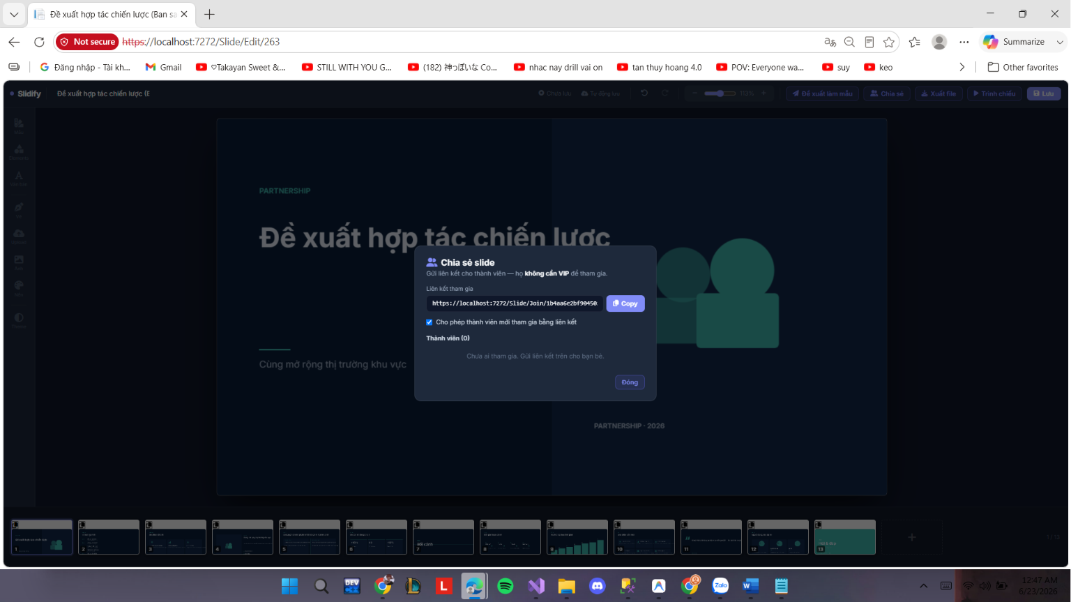
Hình 3. 17. Hộp thoại Modal cấu hình chia sẻ và phân quyền realtime
- Hạ tầng các Modal và Chức năng nâng cao:
  - Modal quản lý chia sẻ nhóm (initShareModal): Cho phép người dùng VIP thực hiện sinh Token chia sẻ dạng GUID ngẫu nhiên. Hộp thoại hiển thị đường dẫn liên kết tĩnh và cung cấp một bảng quản lý danh sách thành viên trực quan, cho phép chủ sở hữu thay đổi trực tiếp quyền hạn (Viewer / Editor) của từng thành viên hoặc ra lệnh trục xuất thành viên ra khỏi dự án chia sẻ thông qua các lệnh gọi API bất đồng bộ.
  - Thuật toán Hoàn tác (Undo/Redo Stack): Mã nguồn slide-editor.js duy trì hai mảng đối tượng lưu trữ trạng thái cục bộ bao gồm undoStack và redoStack. Bất kỳ khi nào Fabric.js phát tín hiệu ghi nhận sự kiện biến động phần tử (object:modified, object:added, object:removed), trạng thái chuỗi JSON hiện tại của canvas sẽ được chụp lại và đẩy vào undoStack, đồng thời làm rỗng mảng redoStack. Khi người dùng nhấn tổ hợp phím Ctrl+Z hoặc click nút Undo, hệ thống sẽ pop trạng thái gần nhất ra khỏi undoStack, đẩy trạng thái hiện tại vào redoStack và thực hiện nạp lại dữ liệu canvas, cho phép người dùng quay lui lịch sử thiết kế không giới hạn một cách an toàn.
  - Module Xuất dữ liệu phía Client (Export System): Nhằm giải phóng tài nguyên xử lý cho máy chủ backend, Slidify tích hợp các thư viện xử lý xuất tệp tin trực tiếp tại trình duyệt client. Khi chọn xuất định dạng tài liệu PDF, hệ thống gọi thư viện jspdf kết hợp vòng lặp duyệt qua mảng dữ liệu slide (slideDataArray), khởi tạo một canvas ẩn để kết xuất từng slide ra định dạng ảnh JPEG chất lượng cao, sau đó nhúng trực tiếp vào tệp PDF vật lý và gọi API saveAs() của thư viện FileSaver.js để kích hoạt trình tải xuống của trình duyệt. Quy trình tương tự được áp dụng khi xuất file tài liệu Word thông qua thư viện docx.js.
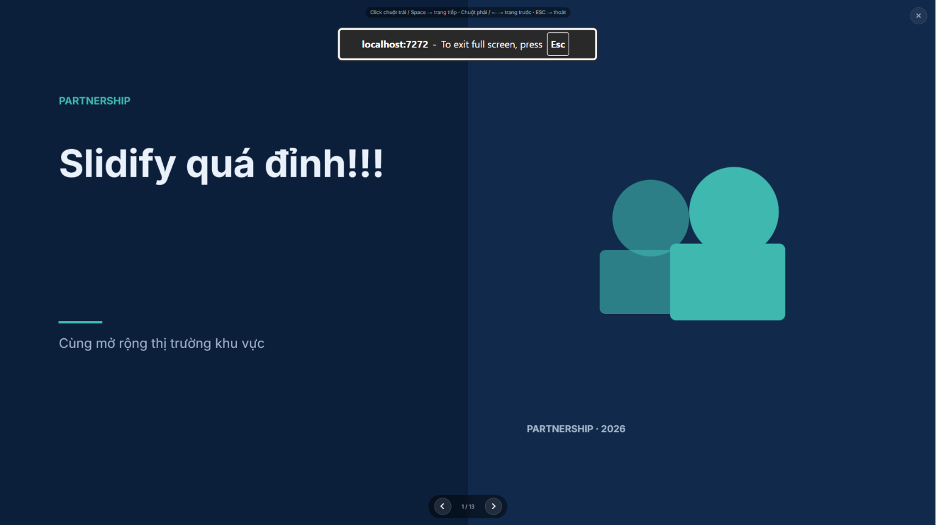
Hình 3. 18. Giao diện Trình chiếu Fullscreen
- Chế độ trình chiếu chuyên nghiệp (Presentation Mode): Khi kích hoạt, hệ thống khởi tạo một phân vùng DOM phủ toàn màn hình (Fullscreen Overlay) sở hữu mức cấu hình Z-index cao nhất hệ thống. Chế độ này kết hợp chặt chẽ giữa các sự kiện bắt phím điều hướng của JavaScript và các lớp hoạt họa Keyframes của CSS (như hiệu ứng mờ dần fade-in, trượt hướng slide-up, phóng thu zoom-in) để tạo ra các hiệu ứng chuyển cảnh mượt mà giữa các trang slide, biến trình duyệt thành một công cụ trình diễn slide chuyên nghiệp.

3.5 Phân tích luồng xử lý Webhook thanh toán SePay
Kiến trúc tự động hóa tài chính của Slidify được hiện thực hóa trọn vẹn tại lớp xử lý PaymentWebhookController thông qua phương thức SePay API tiếp nhận tín hiệu callback bất đồng bộ. Khi một giao dịch chuyển khoản thành công phát sinh tại ngân hàng, nền tảng SePay thực hiện gửi một yêu cầu HTTP POST đính kèm cấu trúc dữ liệu JSON SePayPayload tới hệ thống.
Thuật toán xử lý nội bộ tại máy chủ được triển khai nghiêm ngặt theo các bước logic sau:
C#
[HttpPost("sepay")]
[AllowAnonymous]
public async Task<IActionResult> SePay([FromBody] SePayPayload payload)
{
// Bước 1: Xác thực Token bảo mật ngăn chặn Timing Attack
string authHeader = Request.Headers["Authorization"];
string configToken = _configuration["SePay:ApiToken"];

if (string.IsNullOrEmpty(authHeader) ||
!CryptographicOperations.FixedTimeEquals(
Encoding.UTF8.GetBytes(authHeader),
Encoding.UTF8.GetBytes(configToken)))
{
_logger.LogWarning("Cảnh báo: Yêu cầu Webhook không hợp lệ về mặt chữ ký bảo mật.");
return Unauthorized();
}

// Bước 2: Lọc bỏ toàn bộ các giao dịch dòng tiền đi (TransferType Out)
if (payload.TransferType != "in")
{
return Ok(new { message = "Bỏ qua các giao dịch dòng tiền đi." });
}

// Bước 3: Chuẩn hóa chuỗi văn bản nội dung chuyển khoản ngân hàng
string cleanContent = NormaliseAlnum(payload.Content);

// Bước 4: Dò tìm bản ghi hóa đơn Pending bằng thuật toán Fuzzy Matching
var pendingTransactions = await _context.PaymentTransactions
.Where(t => t.Status == "Pending")
.ToListAsync();

PaymentTransaction matchedTx = null;
foreach (var tx in pendingTransactions)
{
string cleanTxCode = NormaliseAlnum(tx.PaymentCode);
if (cleanTxCode.Length >= 4 && cleanContent.Contains(cleanTxCode))
{
matchedTx = tx;
break;
}
}

if (matchedTx == null)
{
return NotFound(new { message = "Không tìm thấy hóa đơn Pending nào trùng khớp mã chuyển khoản." });
}

// Bước 5: Kiểm tra và xác thực tính hợp lệ của số tiền chuyển thực tế
if (payload.TransferAmount < matchedTx.Amount)
{
matchedTx.Status = "Rejected";
matchedTx.Note = $"Thanh toán thất bại: Số tiền chuyển ({payload.TransferAmount:N0}) bị thiếu so với giá trị gói.";
await _context.SaveChangesAsync();
return BadRequest(new { message = "Số tiền thanh toán không đủ." });
}

// Bước 6: Cập nhật trạng thái hệ thống và kích hoạt đặc quyền VIP cho User
matchedTx.Status = "Confirmed";
matchedTx.ConfirmedAt = DateTime.UtcNow;
matchedTx.Note = $"Xác nhận tự động thành công qua SePay Webhook. ID giao dịch: {payload.Id}";

var user = await _context.Users.FindAsync(matchedTx.UserId);
if (user != null)
{
user.IsVip = true;
user.VipPlanName = matchedTx.PlanName;

// Nếu tài khoản cũ vẫn còn hạn VIP, cộng dồn mốc thời gian, ngược lại tính từ thời điểm hiện tại
DateTime baseDate = (user.VipExpiresAt && user.VipExpiresAt > DateTime.UtcNow)
? user.VipExpiresAt.Value
: DateTime.UtcNow;

user.VipExpiresAt = baseDate.AddDays(30);
}

await _context.SaveChangesAsync();
return Ok(new { success = true, message = "Tài khoản đã được nâng cấp VIP 30 ngày thành công." });
}

private string NormaliseAlnum(string input)
{
if (string.IsNullOrEmpty(input)) return string.Empty;
return new string(input.Where(c => char.IsLetterOrDigit(c)).ToArray()).ToUpper();
}

Đoạn mã số 2. Thuật toán xử lý Fuzzy Matching và xác thực an toàn dữ liệu tại Webhook Controller
Giải pháp xử lý chuỗi bằng hàm trợ giúp NormaliseAlnum đóng vai trò tối quan trọng trong luồng nghiệp vụ này. Do đặc thù các hệ thống lõi của các ngân hàng thương mại tại Việt Nam thường tự động loại bỏ toàn bộ dấu tiếng Việt, chuyển ký tự sang dạng viết hoa hoặc tự động chèn thêm các cấu trúc chuỗi ký tự rác hệ thống (như tên viết tắt ngân hàng, mã số lô giao dịch) vào nội dung chuyển khoản thực tế của khách hàng, hàm NormaliseAlnum sẽ tiến hành bóc tách, loại bỏ toàn bộ khoảng trắng, ký tự đặc biệt và đưa chuỗi về định dạng chữ in hoa phẳng. Thuật toán Fuzzy Matching sau đó chỉ cần thực hiện so khớp chuỗi con (Substring matching). Giải pháp kỹ thuật này giúp tỷ lệ nhận diện hóa đơn tự động chính xác đạt mức tối đa, rút ngắn toàn bộ thời gian chờ duyệt nâng cấp tài khoản của người dùng xuống còn từ 2 đến 5 giây hoàn toàn tự động.

CHƯƠNG 4: KẾT LUẬN VÀ KIẾN NGHỊ

4.1 Đánh giá kết quả đạt được
Nhìn lại toàn bộ quá trình nghiên cứu, thiết kế và phát triển, đồ án "Xây dựng ứng dụng web thiết kế bài thuyết trình trực tuyến - Slidify" đã hoàn thành xuất sắc các mục tiêu đề ra đối với học phần Lập trình Web. Nhóm đã xây dựng thành công một nền tảng phần mềm dạng dịch vụ (SaaS) có độ hoàn thiện cao, giải quyết triệt để bài toán phụ thuộc vào phần mềm desktop truyền thống bằng cách cung cấp một không gian sáng tạo hoàn toàn trên nền tảng trình duyệt.
Về mặt kỹ thuật Web Backend, hệ thống đã tích hợp và vận hành trơn tru kiến trúc ASP.NET Core MVC kết hợp Entity Framework Core trên hệ quản trị cơ sở dữ liệu SQL Server. Mô hình này đã chứng minh được khả năng xử lý nghiệp vụ phức tạp, lưu trữ an toàn các khối dữ liệu JSON có cấu trúc lớn và quản lý hệ thống phân quyền đa người dùng (Admin, VIP, User) một cách chặt chẽ thông qua Identity. Thuật toán phân tích cấu trúc Open XML đã hoạt động chính xác, bóc tách thành công các thuộc tính từ tệp PowerPoint (.pptx) và chuyển đổi mượt mà sang cấu trúc đối tượng web.
Về mặt Web Frontend, việc áp dụng HTML5 Canvas và quản lý đối tượng đồ họa thông qua thư viện Fabric.js là một thành công lớn. Kỹ thuật này đã loại bỏ hoàn toàn giới hạn về hiệu năng của các thẻ DOM HTML tĩnh truyền thống, cho phép người dùng tương tác kéo thả với hàng chục phần tử vector mà không gặp hiện tượng giật lag hay vỡ hạt hình ảnh. Bên cạnh đó, việc tích hợp thành công các API dịch vụ bên thứ ba như Google OAuth 2.0, Unsplash API và tự động hóa quy trình đối soát thanh toán thông qua SePay Webhook đã nâng tầm đồ án thành một sản phẩm web hoàn chỉnh, bám sát các tiêu chuẩn công nghệ thực tế đang được áp dụng tại các doanh nghiệp phần mềm.

4.2 Hướng dẫn cài đặt và triển khai
Hệ thống Slidify được đóng gói chuẩn hóa để thuận tiện cho quá trình triển khai cục bộ (Local Development). Để ứng dụng web khởi chạy thành công, môi trường phát triển cần đáp ứng các bước cấu hình sau:
- Yêu cầu môi trường: Máy tính cần cài đặt nền tảng .NET 8.0 SDK, sử dụng các trình biên dịch (IDE) chuyên dụng như Visual Studio 2022 hoặc JetBrains Rider. Hệ quản trị cơ sở dữ liệu yêu cầu là SQL Server 2019+ hoặc SQL Server Express (LocalDB).
- Cấu hình chuỗi kết nối: Sau khi tải mã nguồn, người dùng mở tệp appsettings.json tại thư mục gốc DoAnLtWeb và cập nhật thuộc tính DefaultConnection sao cho trỏ đúng vào phiên bản máy chủ SQL Server cục bộ.
- Cấu hình API Key (Tùy chọn): Để kích hoạt các API bên thứ ba, người dùng mở công cụ Command Line Interpreter (CLI) và sử dụng lệnh dotnet user-secrets để thiết lập các biến môi trường như Authentication:Google:ClientId, Authentication:Google:ClientSecret và Unsplash:AccessKey. Điều này giúp mã nguồn gọn gàng và không lưu trữ hard-code các thông tin cấu hình nhạy cảm.
- Khởi tạo cơ sở dữ liệu và chạy ứng dụng: Tại cửa sổ Package Manager Console, thực thi lệnh Update-Database. Ứng dụng đã tích hợp sẵn lớp DbInitializer, tự động thực thi các file Migration và tạo sẵn dữ liệu gốc (Tài khoản Admin: admin@gmail.com / 123, các gói VIP, và thư viện Template). Cuối cùng, nhấn phím F5 để khởi chạy ứng dụng web trên localhost.

4.3 Đúc kết kinh nghiệm và kiến nghị hướng phát triển tương lai
Quá trình thực hiện đồ án Lập trình Web đã mang lại cho nhóm nhiều bài học thực tiễn quý giá về vòng đời phát triển của một dự án phần mềm theo mô hình MVC. Nhóm đã nắm vững cách thức truyền tải dữ liệu giữa Client và Server thông qua các API bất đồng bộ (AJAX), làm chủ kỹ năng quản lý trạng thái (State Management) đối với các chuỗi cấu trúc JSON phức tạp trên trình duyệt, cũng như tối ưu hóa các phép toán hình học để dịch chuyển và xoay đối tượng trên không gian HTML5 Canvas.
Mặc dù hệ thống đã hoạt động ổn định và đáp ứng đầy đủ các yêu cầu chuyên môn của môn học, ứng dụng vẫn còn nhiều không gian để cải tiến nhằm nâng cao trải nghiệm người dùng. Trong tương lai, nhóm đề xuất các hướng phát triển nâng cấp hệ thống (Future Works) như sau:
- Nâng cấp công nghệ làm việc nhóm thời gian thực (Real-time Collaboration): Cơ chế đồng bộ hóa bằng kỹ thuật HTTP Polling (gọi API liên tục mỗi 4 giây) hiện tại có thể gây nghẽn băng thông nếu số lượng người dùng đồng thời tăng cao. Hướng phát triển tối ưu là thay thế bằng giao thức kết nối hai chiều WebSocket thông qua thư viện SignalR của ASP.NET Core. Nâng cấp này sẽ cho phép các thành viên trong nhóm nhìn thấy thay đổi của nhau ngay lập tức, hiển thị con trỏ chuột theo thời gian thực tương tự như các nền tảng thiết kế chuyên nghiệp.
- Tích hợp Trí tuệ nhân tạo (AI Generative) tạo nội dung: Bổ sung kết nối với các API ngôn ngữ lớn (như OpenAI hoặc Gemini). Người dùng chỉ cần nhập một yêu cầu ngắn (Ví dụ: "Tạo slide cấu trúc báo cáo tài chính quý 3"), backend sẽ gọi AI xử lý nội dung, tự động dàn trang và sinh ra cấu trúc JSON tương thích với Fabric.js để hiển thị thành một bộ slide hoàn chỉnh.
- Mở rộng Thư viện Hiệu ứng động (Animation & Transition Library): Cải tiến lược đồ JSON Schema của ứng dụng để có khả năng lưu trữ thêm các thông số hoạt họa độc lập cho từng phần tử đồ họa (ví dụ: hình khối xuất hiện từ trái sang, chữ rơi từ trên xuống), thay vì chỉ giới hạn ở việc chuyển cảnh toàn bộ slide, giúp các bài thuyết trình xuất bản từ hệ thống trở nên sinh động và trực quan hơn.
- .

TÀI LIỆU THAM KHẢO
[1] Microsoft, "ASP.NET Core MVC Framework Documentation," Microsoft Learn, 2024. [Online]. Available: https://learn.microsoft.com/en-us/aspnet/core/mvc/overview.
[2] Microsoft, "Entity Framework Core 8.0 Documentation," Microsoft Learn, 2024. [Online]. Available: https://learn.microsoft.com/en-us/ef/core/.
[3] Fabric.js Contributors, "Fabric.js Javascript Canvas Library," Fabric.js Official Website, v5.3.0, 2023. [Online]. Available: http://fabricjs.com/docs/.
[4] Microsoft, "Open XML SDK Document Processing," Microsoft Docs, 2023. [Online]. Available: https://learn.microsoft.com/en-us/office/open-xml/open-xml-sdk.
[5] SePay API Platform, "Tài liệu tích hợp Webhook API ngân hàng," SePay Developer Docs, 2023. [Online]. Available: https://my.sepay.vn/docs.
[6] Google Identity, "Using OAuth 2.0 to Access Google APIs," Google Developers, 2024. [Online]. Available: https://developers.google.com/identity/protocols/oauth2.
[7] Unsplash, "Unsplash API Documentation," Unsplash Developer, 2024. [Online]. Available: https://unsplash.com/documentation.
[8] D. Esposito, Programming ASP.NET Core, Microsoft Press, 2018.
[9] Chart.js Contributors, "Chart.js HTML5 Charts Documentation," Chart.js, 2023. [Online]. Available: https://www.chartjs.org/docs/latest/.

